Informationsspecifikation för tjänstedomän Ordination

clinicalprocess:activityprescription: prescribe

även kallad

Nationell ordinationsdatabas (NOD)

Version 2.0

Kontaktpersoner:
Björn Strihagen
Per Mützell
Tomas Källsen

Innehåll
Inledning 5
1. Terminologi och notation 6
1.1 Notation 6
1.2 Klassbeskrivning 6
Min klass [My class] 6
1.3 Termer 7
2. Informationssäkerhet 10
2.1 Lagar och regler 10
2.2 Informationens riktighet 10
3. Informationsmodell, översikt 11
3.1 Avgränsning 11
3.2 Översiktsbild 11
3.3 Läkemedelsordination och Läkemedelsbehandling 14
3.4 Läkemedelslista och underlagsversion 16
3.5 Dosering, ordinerat läkemedel och ordinationsorsak 16
3.6 Auktorisation och Expedieringsunderlag 17
3.7 Var kommer patienten in? 19
3.8 Vanliga frågor 19
När blir det en ny Läkemedelsbehandling 19
Gruppering av Läkemedelsbehandlingar 20
4. Klasser och attribut 21
4.1 Läkemedelslista 21
4.2 Läkemedelsbehandling 22
4.3 Läkemedelsordination 24
4.4 Behandlingssteg 29
4.5 Egenmedicinering 30
4.6 Egenmedicineringsbehandling 31
4.7 Beslutsorsak 32
4.8 Ordinerat läkemedel (och arvingar) 33
4.8.1 Ordinerat läkemedel 33
4.8.2 Generiskt läkemedel 34
4.8.3 Läkemedelsprodukt 34
4.8.4 Läkemedelsartikel 35
4.8.5 Ex tempore 36
4.8.6 Licensläkemedel 37
4.8.7 Handelsvara 38
4.8.8 Fritextläkemedel 38
4.9 Hälso- och sjukvårdspersonal 39
4.10 Expedieringsärende 40
4.11 Expedieringsunderlag (och relaterade klasser) 41
4.11.1 Expedieringsunderlag 41
4.11.2 Expedieringsunderlag för dosdispensering 45
4.11.3 Expedieringsunderlag för helförpackning 46
4.11.4 Patientinformation (i Expedieringsunderlag) 47
4.11.5 Förskrivare (i Expedieringsunderlag) 49
4.11.6 Arbetsplats (i Förskrivare) 52
4.12 Expedieringsstatus 53
4.13 Makulering 55
4.14 Expediering 56
4.14.1 Artikelinformation (i Expediering) 57
4.15 Genomgång 58
4.16 Doseringsmodell 59
4.17 EHM Authentication supplement 59
4.18 Registreringsuppgifter 64
5. Sammanställning av terminologier, kodverk och identifierare 66
6. Bilaga 1 - Om informationsmodellering 68
6.1 Allmänt 68
6.2 Informationsmodell kontra begreppsmodell 68
6.3 Klasser kontra objekt 68
6.4 Abstrakta klasser 69
6.5 Informationsmodell är bara en vy av systemet 69
6.6 Informationsmodell, datalagring och meddelanden 70
6.7 Mer om skillnad mellan informationsmodell och datalagring 70
6.8 Om mängder av objekt 71
7. Bilaga 2 – Modellbilder med engelska namn 72
8. Revisionshistorik 76

Inledning
I arbetet har bl.a. följande personer deltagit vid olika tider och i olika omfattning:

Projektgrupp:
Björn Strihagen, Inera (redaktör för detta dokument)
Per Mützell, Inera (projektledare)
Tomas Källsen, Inera
Sten Jacobson, SLL
Maria Wettermark, Apotekens Service
Jonas Sedin, Apotekens Service
Krister Andersson, Apotekens Service
Helena Palm, Inera
Björn Gemfors, Mawell
Fredrik Ström, Mawell
Terminolog:
Helena Palm, Inera
Modellerare:
Torsten Lundmark
Jutta Hautala
Medicinsk referensgrupp

Detta dokument innehåller den informationsmodell som exponeras av tjänsterna i tjänstedomänen ”vård- och omsorg kärnprocess: hantera aktiviteter:ordination”, [clinicalprocess activityprescription prescribe] även populärt kallad Nationell ordinationsdatabas (NOD) eller Samlad läkemedelslista.
Fokus för informationsmodellen är patientens läkemedelsordinationer och de underlag som krävs för att expediera ordinerade läkemedel (s.k. expedieringsunderlag.)
Informationen i NOD är en del i den sammanhållna journalföringen och kommer att göras tillgänglig till behörig vårdpersonal via t.ex. journalsystemens läkemedelsmoduler.

- Terminologi och notation
I detta dokument används nedanstående notation och terminologi.
  - Notation
Kursiv text: anger att det är klasser eller attribut i informationsmodellen som avses (till skillnad från samma term i allmänt språkbruk).
Fet text: används första gången en term omtalas för att lättare hitta.
Understruken text: används för att betona viktiga delar.

  - Klassbeskrivning
Exempel på klasspecifikation. Röd text är notationskommentarer.

Min klass [My class]
Här står en allmän beskrivning av klassen.
Min klass : Min basklass (klassnamn och basklass)
Attribut. | Datatyp | Beskrivning | Multip
id  [id] (engelskt namn inom hakar) | Identifier {readOnly} | {readOnly} UML-syntax för att ange att attributet inte kan ändras i det publika tjänstekontraktet. | 0..1
förnamn  [first name] | string {1..128} | {1..128} anger att strängen har begränsad längd.  Kortform för den mer formella UML-syntaxen för s.k. constraint : {1<= length <= 128} | 0..1
min kod  [my code] | Coding | Datatypen är i första hand xml-typer, i andra hand FHIR. | 0..*
min status  [my status] | enum | { ej påbörjad, pågående, avslutad }  En kod där kodifierbara värden ingår i specifikationen. | 1

Notationskonventioner:
- Attribut skrivs med gemener
- Egna klassnamn skrivs med versal begynnelsebokstav. Klassnamn från FHIR eller xs: skrivs normalt med gemen begynnelsebokstav.
- Attribut- och klassnamn som består av flera ord (min status [my status]) skrivs som separata ord med mellanslag i detta dokument.
- Vid automatgenering används de engelska termerna som omformas till s.k. ”camel case” (myStatus).
- Längdbegränsning för strängar skrivs inom parentes.
- Där så är möjligt används datatyper enligt FHIR (http://www.hl7.org/implement/standards/fhir/datatypes.html)
- Engelska namn skrivs inom hakparentes.
- För enum anges möjliga värden inom hakparentes i beskrivningskolumnen.

  - Termer
Term | Definition | Anmärkning | Källa
behandlingsändamål | (vid ordination:)  avsikt med ordinerad behandling så som ordinatören formulerat den med patienten som mottagare. | Eftersom beskrivningen av behandlingsändamålet (ändamålstexten) riktar sig direkt till patienten (till skillnad från ordinationsorsaken) formuleras det ofta annorlunda än ordinationsorsaken. Exempel på behandlingsändamål: mot bihåleinflammation, mot smärta, vätskedrivande, förebygger karies.  Vid förskrivning av läkemedel ska ändamålet, liksom dosering och användning, anges på receptet, och vid expediering på apotek skrivs det ut på etiketten som klistras på förpackningen. På recept anges behandlingsändamålet ofta som en delmängd i doseringsanvisningen.  Behandlingsändamål kallas i läkemedelssammanhang ändamål med behandlingen eller ibland bara ändamål.  Jmf ordinationsorsak, doseringsanvisning | Slutrapport från Socialstyrelsens projekt Uppdrag att utveckla en nationell källa för ordinationsorsak
expediering | färdigställande och utlämning av förskrivet läkemedel, hjälpmedel, livsmedel och teknisk sprit | Se även Läkemedelsverkets föreskrifter (LVFS 2009:13) om förordnande och utlämnande av läkemedel och teknisk sprit. | Slutrapport från Socialstyrelsens projekt Uppdrag att utveckla en nationell källa för ordinationsorsak
expedieringsunderlag | handling som för apotek utgör auktorisation för expediering | Handlingen kan vara utfärdad på papper eller överföras elektroniskt. Motsvarande information kan även överföras från förskrivare till apotek via telefon.  Expedieringsunderlag för öppenvårdsapotek kallas även ofta för recept, inte minst i vården. I detta dokument har dock expedieringsunderlag använts genomgående för auktorisationer som genereras från ordinationer. | Pascal-/NOD-projektet
förskrivare | person behörig att utfärda recept, livsmedelsanvisning, hjälpmedelskort eller dosrecept | Yrkeskategorier behöriga att utfärda förskrivningar är läkare, barnmorskor, sjuksköterskor, tandläkare, tandhygienister och veterinärer enligt 2 kap. 3-11 §§ Läkemedelsverkets föreskrifter (LVFS 2009:13) om förordnande och utlämnande av läkemedel och teknisk sprit. I dessa föreskrifter används förordnande som en samlingsterm för förskrivning och rekvisition.  Se t.ex. Socialstyrelsens föreskrifter (2001:16) om kompetenskrav för sjuksköterskor vid förskrivning av läkemedel, Socialstyrelsens föreskrifter och allmänna råd (SOSFS 1996:21) om rätt för barnmorskor att förskriva läkemedel i födelsekontrollerande syfte och Socialstyrelsens föreskrifter (SOSFS 2008:1) om användning av medicintekniska produkter i hälso- och sjukvården.  Se även Läkemedelsverkets föreskrifter (LVFS 1997:13) om förskrivning av vissa livsmedel.  Jmf förskrivning | Slutrapport från Socialstyrelsens projekt Uppdrag att utveckla en nationell källa för ordinationsorsak
förskrivning | Generellt: utfärdande av recept, livsmedelsanvisning, hjälpmedelskort eller dosrecept av behörig hälso- och sjukvårdspersonal  I detta dokument: utfärdande av expedieringsunderlag | En person behörig att förskriva kallas förskrivare.  Termen förskrivning kan även stå för själva resultatet av att förskriva. För detta begrepp används, framför allt inom apoteksverksamhet, även termen expedieringsunderlag eller expedieringsunderlag.  Yrkeskategorier behöriga att utfärda förskrivningar är läkare, barnmorskor, sjuksköterskor, tandläkare, tandhygienister och veterinärer enligt 2 kap. 3-11 §§ Läkemedelsverkets föreskrifter (LVFS 2009:13) om förordnande och utlämnande av läkemedel och teknisk sprit. I dessa föreskrifter används förordnande som en samlingsterm för förskrivning och rekvisition.  Se t.ex. Socialstyrelsens föreskrifter (2001:16) om kompetenskrav för sjuksköterskor vid förskrivning av läkemedel, Socialstyrelsens föreskrifter och allmänna råd (SOSFS 1996:21) om rätt för barnmorskor att förskriva läkemedel i födelsekontrollerande syfte och Socialstyrelsens föreskrifter (SOSFS 2008:1) om användning av medicintekniska produkter i hälso- och sjukvården.  Se även Läkemedelsverkets föreskrifter (LVFS 1997:13) om förskrivning av vissa livsmedel.  Jmf ordination, förskrivare. | Slutrapport från Socialstyrelsens projekt Uppdrag att utveckla en nationell källa för ordinationsorsak
gällande läkemedelsordination |  | Senast fattade beslut inom en Läkemedelsbehandling.  Även om beslutet innebar utsättning (avslut av läkemedelsbehandlingen) så kommer detta att vara en gällande läkemedelsordination, däremot kommer läkemedelsbehandlingen inte att vara pågående.
handelsvara |  | Läkemedelsnära handelsvaror kan hanteras i NOD
historisk läkemedelsordination |  | Motsats till gällande läkemedelsordination, dvs. en Läkemedelsordination som ersatts av ett senare beslut.
indikation | omständighet som utgör skäl för att vidta en viss åtgärd | Indikationer kan utgöras av diagnoser, symtom, tillstånd eller eventuell risk för framtida tillstånd. Exempel på indikationer: akut sinuit, smärta, ödem, förhöjd kariesrisk.  I praktiken uttrycks indikationer ofta som själva åtgärden eller avsikten med åtgärden, t.ex. behandling av akut sinuit, lindring av smärta, behandling av ödem eller förebyggande mot karies.  I läkemedelssammanhang avses med indikation omständighet som utgör skäl för behandling med ett visst läkemedel eller en viss aktiv substans.  För läkemedel talar man ofta om godkända indikationer. Det är de indikationer som ingår i indikationstexten i den så kallade produktresumén. Produktresumén är den text som en läkemedelsmyndighet (Läkemedelsverket eller European Medicines Agency (EMA)) har godkänt för en viss läkemedelsprodukt. Den som vill marknadsföra produkten för en viss indikation ska ansöka hos Läkemedelsverket eller EMA om att få indikationen godkänd. Produktresumén ligger till grund för den text som presenteras för läkemedelsprodukten i FASS.  Det finns även indikationer (för läkemedel) som inte är godkända men som beskriver andra användningsområden baserade på patienters behov. Användning av läkemedel utifrån indikationer som inte är godkända är tillåtet enligt den fria förskrivningsrätten.  Jmf ordinationsorsak | Slutrapport från Socialstyrelsens projekt Uppdrag att utveckla en nationell källa för ordinationsorsak
insättning | (av läkemedel:) påbörjande av behandling med ett visst läkemedel, som beslutats av behörig hälso- och sjukvårdspersonal | I detta dokument används termen för avslutande av Läkemedelsbehandling. | Slutrapport från Socialstyrelsens projekt Uppdrag att utveckla en nationell källa för ordinationsorsak
läkemedelsbehandling | Behandling där läkemedel används. | I detta dokument används termen för behandling av en enskild patient med (vid varje tidpunkt) ett läkemedel och en (eller möjligen flera) ordinationsorsaker.  Man kan föreställa sig varje läkemedelsbehandling som en rad på patientens läkemedelslista. | Termbanken
NEF-recept | expedieringsunderlag som inkommit till apotek via NEF-ingången | Kallas även e-recept, men denna benämning riskerar att bli otydlig i detta sammanhang.  I NOD sparas information från NEF-recepten, logiskt uppdelad enligt modellen i klasserna Ordination och Förskrivningsdel. | Pascal-/NOD-projektet
ordination | beslut av behörig hälso- och sjukvårdspersonal som är avsett att påverka en patients hälsotillstånd genom en hälso- och sjukvårdsåtgärd | Exempel på ordinationer: läkemedelsbehandling och andra typer av behandlingar, specialkost, fysisk aktivitet.  Termen ordination används även om den åtgärd som ordinerats.  Den person som ordinerar benämns ordinatör.  Jmf förskrivning, ordinatör | Slutrapport från Socialstyrelsens projekt Uppdrag att utveckla en nationell källa för ordinationsorsak
ordinationsorsak | indikation som en ordinatör anger som skäl till en viss ordination | Ordinationsorsak utgörs av den valda indikationen för en viss behandling av en viss patient.  Vid läkemedelsordination användes tidigare termen förskrivningsorsak, men den har utgått till förmån för ordinationsorsak, som är ett vidare begrepp.  Jmf indikation, behandlingsändamål  Uppgift om ordinationsorsak överförs inte till apotek och finns inte med på expedieringsunderlaget. | Slutrapport från Socialstyrelsens projekt Uppdrag att utveckla en nationell källa för ordinationsorsak  Sista stycket i kommentaren: Pascal-/NOD-projektet
ordinatör | person behörig att ordinera hälso- och sjukvårdsåtgärd | Jmf ordination | Slutrapport från Socialstyrelsens projekt Uppdrag att utveckla en nationell källa för ordinationsorsak
pågående läkemedelsbehandling |  | En läkemedelsbehandling där den senast beslutade läkemedelsordinationen pågår just nu.
utlämning | (inom läkemedelsstatistiken och apoteksverksamheten:) överlämnande av förskrivet läkemedel, hjälpmedel, livsmedel eller teknisk sprit från apotek till patient eller patients företrädare | Utlämning är en del av expedieringen. Utlämning ”ur patientperspektiv” kallas ofta uttag. | Pascal-/NOD-projektet, baserat på UFO-modellen.
utsättning | (av läkemedel:) avslutande av behandling med ett visst läkemedel, som beslutats av behörig hälso- och sjukvårdspersonal | I detta dokument används termen för avslutande av Läkemedelsbehandling. | Slutrapport från Socialstyrelsens projekt Uppdrag att utveckla en nationell källa för ordinationsorsak
utsättningsorsak | orsak som ordinatör anger för utsättning |  | Pascal-/NOD-projektet
vårdsystem | I detta dokument; det system som anropar NOD.

- Informationssäkerhet
  - Lagar och regler
Informationens syfte är vård och behandling.
Den information som upprättas och lagras i NOD utgör journalhandlingar. Åtkomst regleras av Patientdatalag och Socialstyrelsens föreskrifter och handbok (2008:14).
Ägare till informationen är den vårdgivare och vårdenhet som upprättat den. Det innebär att information från flera vårdgivare visserligen lagras tillsammans rent fysiskt men att varje handling ändå har en utpekad ägare.
Krav rörande sammanhållen journalföring uppstår om tjänstekonsumenten (vårdinformationssystemet) för medarbetaren tillgängliggör journalhandling som härrör från andra vårdgivare.
Krav på spärrhantering uppstår om tjänstekonsumenten (vårdinformationssystemet) för medarbetaren tillgängliggör journalhandling som härrör från andra vårdenheter.
Vid sammanhållen journalföring ansvarar verksamheten som erbjuder sina medarbetare direktåtkomst till sammanhållen journal för att Patientdatalagen efterlevs.

Därtill tillhandahåller NOD-tjänsterna information från bakomliggande datakällor som e-hälsomyndigheten ansvarar för; Receptdepån och Läkemedelsförteckningen (LF). Åtkomst till uppgifter från dessa källor regleras av Receptregisterlagen och Lag om läkemedelsförteckning. Regelverk för användning av läkemedelsförteckningen är beskrivna i e-hälsomyndighetens Handbok för vårdaktörer, del 2 – Läkemedelsförteckning (i dagligt tal kallad ”Handboken”).

Vad detta innebär i samband med användning av tjänsterna beskrivs i Tjänstekontraktsspecifikationen [TKB_clinicalprocess_activityprescription_prescribe.docx]
  - Informationens riktighet
De handlingar (läkemedelsordinationer och expedieringsunderlag) som upprättas och lagras i NOD betraktas som signerade journalhandlingar. Varje handling är spårbar till den person som utfört registreringen och inga registreringar tillåts om inte användaren är säkert autentiserad.
Det är därmed den enskilde medarbetaren som ansvarar för att handlingens innehåll är korrekt ur ett medicinskt perspektiv såväl som att den är korrekt registrerad.

- Informationsmodell, översikt
Kära läsare!
Nedanstående översiktliga beskrivning är till för att ge en känsla för NOD-modellens olika delar, hur de hänger ihop och lite om varför det ser ut som det gör. Avsikten är att bygga upp en ”ungefärlig” förståelse, inte att beskriva alla detaljer. Detaljerade beskrivningar av alla klasser och attribut finner du längre fram i dokumentet. Vidare finns ett antal specialfall som kräver mer omfattande beskrivningar än vad som får plats i introduktionen. Även dessa finns längre fram i dokumentet.
Vi vill också förbereda dig på att NOD-modellen är relativt komplicerad materia och att det kan krävas att man betraktar den från flera perspektiv och i olika detaljeringsgrad innan alla bitar faller på plats.
Vi vill också be dig att titta igenom ”Bilaga 1 - Om informationsmodellering” för att få en kort introduktion om vad en informationsmodell är för något och vad den används till.
  - Avgränsning
Det grundläggande syftet med NOD är att all hälso- och sjukvårdspersonal som har behov av information om patientens läkemedelsbehandling ska få tillgång till korrekt och relevant information oavsett var patienten organisatoriskt vårdas och vem som upprättat informationen.
Detta ställer höga krav på att informationsmodellen är ”heltäckande” vilket dock gör modellen relativt komplex. Av det skälet är det också nödvändigt att begränsa modellen så att fokus ligger på läkemedelsbehandlingen i sig (inklusive läkemedelsordination, expedieringsunderlag och expedieringar) och i denna version undanta angränsande områden såsom administrering av läkemedel samt spädning och beredning av infusioner.
Därtill finns områden som täcks av andra modeller och av det skälet inte ingår här, t.ex. SIL som beskriver läkemedlen i sig (frikopplat från behandlingen) och HSA som beskriver vårdens organisation.
Det bör särskilt påpekas att ovanstående avgränsningar inte är baserade på viss organisationsform (t.ex. öppenvård eller slutenvård). NOD kan följaktligen mycket väl användas även för inneliggande patienter. Däremot kan det finnas fall då varje ändring i läkemedelsbehandlingen för inneliggande patienter inte är relevant för hälso- och sjukvårdspersonal utanför den egna vårdenheten och som därför av praktiska skäl hanteras bäst i det lokala vårdsystemet. För dessa fall finns funktioner i NOD för att ”stämma av” läkemedelslistan vid utskrivning.
  - Översiktsbild
Nedan visas en översikt över den information som hanteras i NOD. Attributen har av utrymmesskäl inte skrivits in i översiktsbilden, utan återfinns istället i detaljtabellerna nedan. I slutet av dokumentet finns även samma bilder med engelska namn. Doseringsmodellen beskrivs detaljerat i ett separat dokument.

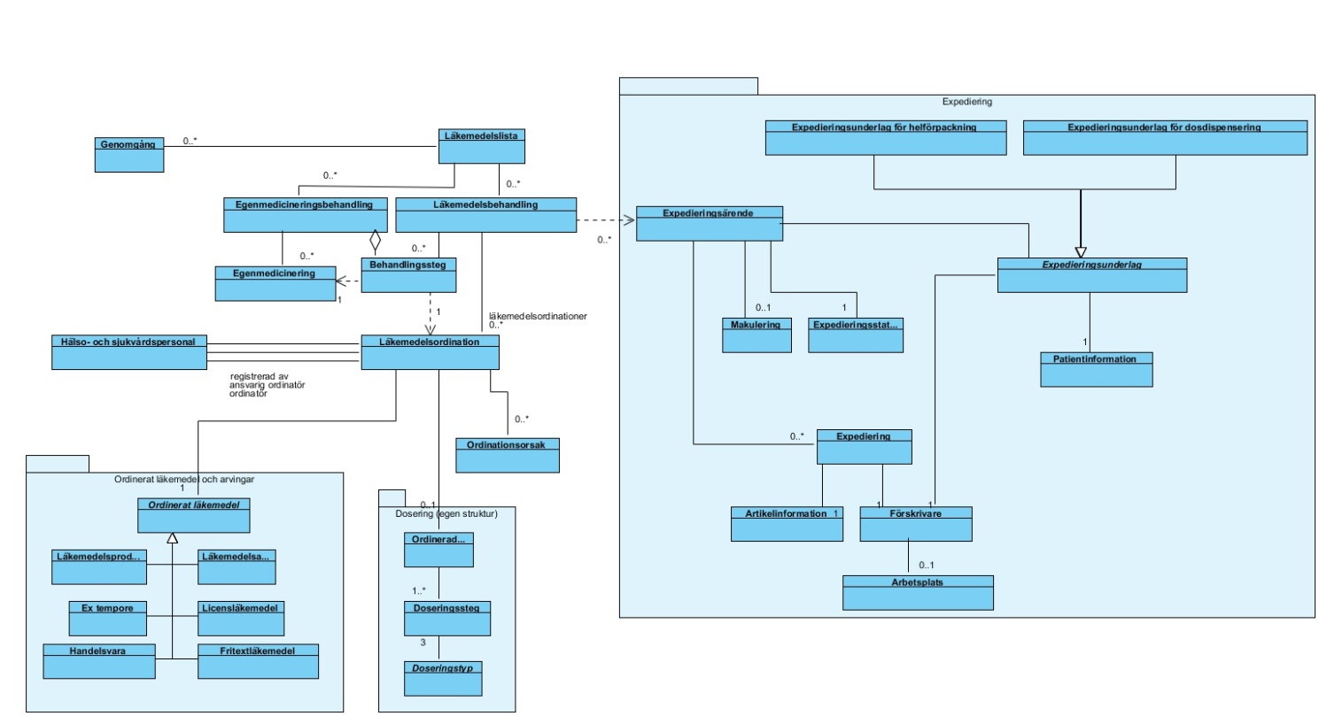
Figur 1. Översikt av NOD-modellen.

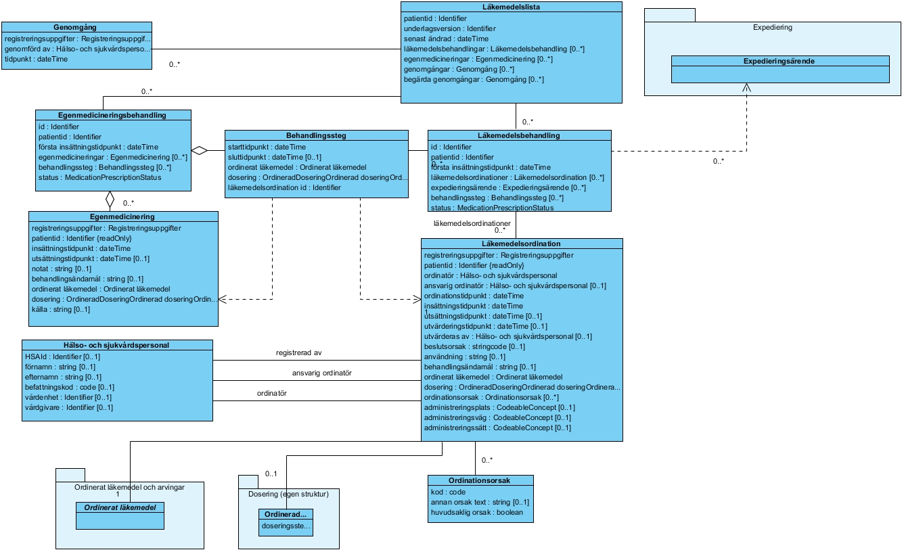
Figur 2. Detaljbild över de centrala klasserna runt Läkmedelsordination.

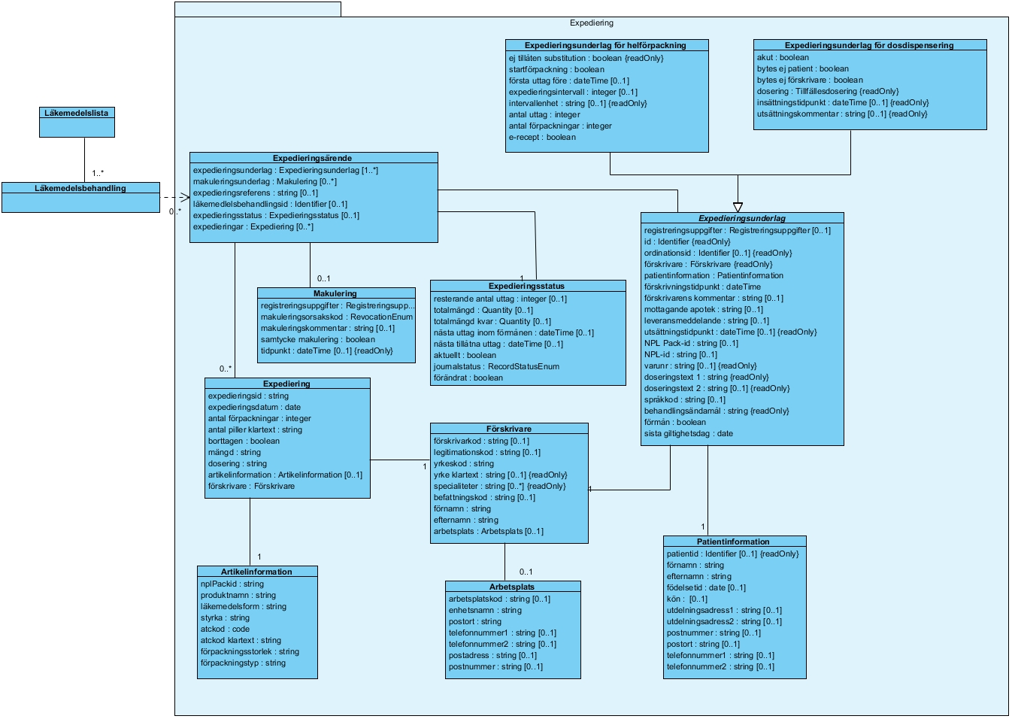
Figur 3. Detaljbild över Expedieringsunderlag och relaterade klasser.

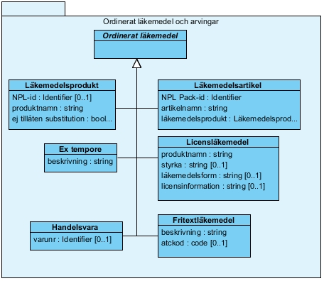
Figur 4. Detaljbild över Ordinerat läkemedel och arvingar.

  - Läkemedelsordination och Läkemedelsbehandling
Den centrala klassen i modellen är Läkemedelsordination. Som namnet antyder så innehåller klassen information om en läkemedelsordination, dvs.”ordination som avser läkemedelsbehandling” där ordination (i den generella betydelsen) är ”beslut av behörig hälso- och sjukvårdspersonal att patient ska bli föremål för hälso- och sjukvårdsåtgärd” [Socialstyrelsens termbank].
Det centrala ordet är ”beslut”. Klassen Läkemedelsordination utgår från beslutet i sig (t.ex. vem/vilka som fattat beslutet, tidpunkter för när beslutet är fattat och registrerat) men innehåller också vad som faktiskt beslutats (t.ex. ordinerat läkemedlet, dosering, ordinationsorsak). En Läkemedelsordination beskriver följaktligen ett beslut om läkemedelsbehandling.
Det bör förtydligas att vi i detta dokument använder termen läkemedelsbehandling som behandling av en enskild patient med (vid varje tidpunkt) ett läkemedel och en (eller möjligen flera) ordinationsorsaker. En patient kan därmed ha flera samtidigt pågående läkemedelsbehandlingar. Man kan kanske enklast föreställa sig varje läkemedelsbehandling som en rad på patientens läkemedelslista.
Figur 5. Livscykel för en läkemedelsbehandling. Ett nytt beslut om läkemedelsbehandling ersätter tidigare. Detta hanteras informationsmässigt som ett nytt objekt av klassen Läkemedelsordination. I figuren visas tre sådana objekt där den beskrivna läkemedelsbehandlingens utsträckning i tiden framgår av objektets bredd. En pil betyder att sluttid saknas. Tidpunkterna b0, b1 och b2 är beslutstidpunkter för respektive Läkemedelsordination (1.0, 1.1 och 1.2).
Naturligtvis måste man kunna ändra en pågående läkemedelsbehandling, t.ex. vid ändrad dosering. Men man kan inte ändra i en Läkemedelsordination eftersom den är en journalhandling. Istället hanteras det i modellen genom ett nytt beslut, dvs. genom att ett nytt objekt av klassen Läkemedelsordination skapas och där läkemedelsbehandlingen beskrivs såsom den ska se ut efter ändringen.
Precis som vanliga beslut ersätter det nya beslutet tidigare beslut i samma ”ärende”. Det innebär i modellen att den tidigare Läkemedelsordinationen finns kvar i systemet men att det är det senast fattade beslutet (den senaste Läkemedelsordinationen) som gäller. Det finns följaktligen vid varje tidpunkt alltid exakt ett gällande beslut för varje läkemedelsbehandling. Vi kallar detta för gällande läkemedelsordination. I figuren är den gällande Läkemedelsordinationen alltid den som är längs ner (för den aktuella tidpunkten). Läkemedelsordinationer som inte längre är gällande kallas historiska.

Kom ihåg:
1. En Läkemedelsordination representerar ett beslut om läkemedelsbehandling och beskriver hela läkemedelsbehandlingen, från beslutstidpunkten och framåt.
2. Det finns vid varje tidpunkt alltid exakt en gällande Läkemedelsordination för varje läkemedelsbehandling.
3. En läkemedelsbehandling ändras genom en ny Läkemedelsordination.

Vi använder termen att en Läkemedelsordination ersatt en tidigare i betydelsen att det finns en ny gällande Läkemedelsordination. Det är alltså inte det tidigare objektet som ersatts, det finns ju kvar, utan det beslut som avsågs.

Hela ”ärendet”, dvs. alla Läkemedelsordinationer som ingår i samma läkemedelsbehandling hålls ihop av klassen Läkemedelsbehandling. Det gör att det är möjligt för ett vårdsystem att gå tillbaka till tidigare Läkemedelsordinationer för att t.ex. läsa tidigare ändringar, se vilka dosändringar som genomförts, vem som tidigare behandlat patienten eller mm.

I NOD har Läkemedelsordinationerna alltid en strikt ordning inom Läkemedelsbehandlingen. Ordningen upprätthålls av NOD-tjänsten.
Klassen Läkemedelsbehandlingen används, förutom till att hålla ihop Läkemedelsordinationer, även för att hålla ihop Expedieringsunderlag (se nedan) och exponera egenskaper som har med Läkemedelsbehandlingen som helhet att göra, t.ex. första insättningstidpunkt. Detta kan visserligen beräknas av vårdsystemet men är olämpligt av bl.a. prestandaskäl. Dessa egenskaper kan då inte modifieras (benämns i modellen som read only).

En Läkemedelsbehandling kallas pågående läkemedelsbehandling när den behandling som beskrivs i den senaste läkemedelsordinationen pågår just nu (utsättningstidpunkten inte passerad), i annat fall kallas den för avslutad läkemedelsbehandling.
Det finns även läkemedelsbehandlingar där patienten ännu inte börjat ta sin medicin (insättningstidpunkten är i framtiden). En sådan benämns framtida läkemedelsbehandling.
Även avslut av läkemedelsbehandling är ett beslut och beskrivs därför informationsmässigt som en Läkemedelsordination. Beslutet om avslut kan fattas redan i samband med att behandlingen påbörjas (t.ex. vid en 10 dagars penicillinkur) eller som ett separat beslut om utsättning, dvs. att avbryta en pågående behandling (Läkemedelsordination 1.2 i figuren).
I båda dessa fall hanteras beslutet informationsmässigt genom en Läkemedelsordination där utsättningstidpunkt anges. Det kan vid förstone upplevas som avigt att även en utsättning beskrivs mha en Läkemedelsordination, men betraktat ur perspektivet att även utsättningar är beslut så finns (informationsmässigt) ingenting som föranleder att utsättningar särbehandlas.
Som affärsregel gäller dock att vid enbart utsättning (dvs. man vill inte göra något annat samtidigt) ska utsättningstidpunkt vara densamma som ordinationstidpunkt och ordinerat läkemedel detsamma som i föregående Läkemedelsordination.

Något som brukar vålla viss förvirring är likheten mellan termerna gällande och pågående. Det kan ju t.ex. finnas en gällande läkemedelsordination utan någon pågående läkemedelsbehandling.
Tänk då på att ”gällande” syftar på ett gällande beslut, och det senaste beslutet är alltid det gällande även om det avser en utsättning, medan ”pågående” syftar på om den behandling som beskrivs i beslutet pågår just nu (dvs. insättningstidpunkten men inte utsättningstidpunkten passerats).
Kom ihåg:
En läkemedelsordination kan vara gällande eller historisk.
En Läkemedelsbehandling kan vara pågående, avslutad eller framtida

  - Läkemedelslista och underlagsversion
Klassen Läkemedelslista innehåller ett antal Läkemedelsbehandlingar för samma patient.
Termen patientens samlade läkemedelslista används för att beteckna en Läkemedelslista med alla Läkemedelsbehandlingar (för en viss patient), men klassen Läkemedelslista kan även användas för att samla ett urval av Läkemedelsbehandlingar. Exakt vilket urval styrs av urvalskriterier i NOD-tjänsten och är inte en del av modellen.

Läkemedelslista innehåller attributet underlagsversion {readOnly} för att ett vårdsystem ska kunna verifiera att den visar upp senaste versionen av innehållet i NOD, dvs. användaren får rätt beslutsunderlag inför en ny ordination eller förskrivning.

Underlagsversionen baserat på patientens samtliga Läkemedelsbehandlingar (inte bara de som råkar finnas inom det aktuella urvalet). Om någon del i en Läkemedelsbehandlingar ändras medför det att underlagsversionen ändras.
  - Dosering, ordinerat läkemedel och ordinationsorsak
Tre viktiga delar för att beskriva en läkemedelsbehandling är vilket läkemedel som ordinerat, dosering och ordinationsorsak. Var och en av har en viss komplexitet och fordrar var sin egen ”mini-modell” för att fånga de fall som finns.
För att beskriva doseringen används klassen Ordinerad dosering som kapslar in de flesta sätt som det går att dosera på, och gör det på ett strukturerat sätt som gör det möjligt att t.ex. beräkna dygnsdos. Doseringsmodellen är resultatet av ett tidigare projekt men beskrivs även här. Till doseringsmodellen finns även en dokumenterad kortnotation (t.ex. 1x3 i 10d).
För att ange det läkemedel som ordinerats används klassen Ordinerat läkemedel. Noterbart är att det är valet av läkemedel som åsyftas, inte läkemedlets egenskaper i sig.
Eftersom läkemedel kan anges på flera olika sätt är klassen Ordinerat läkemedel en abstrakt klass där någon av specialiseringarna (Läkemedelsprodukt, Läkemedelsartikel, Handelsvara, Generiskt Läkemedel, Fritextläkemedel) används för att beskriva det aktuella valet.
Visserligen är handelsvaror i strikt mening inte läkemedel. Detta är dock enbart ett problem ur namngivningsperspektiv, inte ur informationsperspektivet, så vi ber läsaren att ha överseende med det.
Värt att notera är att det är i klassen Läkemedelsordination som behandlingen beskrivs och att Ordinerad dosering och Ordinerat läkemedel i detta sammanhang endast är ”byggblock” för att bygga upp denna beskrivning. Objekt av klasserna Ordinerad dosering eller Ordinerat läkemedel existerar därför inte självständigt utan endast som delar (aggregat) i Läkemedelsordination.
Modellen för läkemedlets egenskaper i sig ingår inte i NOD. För detta hänvisas till i första hand SIL.
När det gäller ordinationsorsaken används klassen Beslutsorsak för att kunna ange denna på strukturerat format (kod + eventuell fritext).

Kom ihåg:
dosering, ordinerat läkemedel och ordinationsorsak används för att tillsammans beskriva en Läkemedelsbehandling.
  - Auktorisation och Expedieringsunderlag
Medan Läkemedelsordination beskriver själva läkemedelsbehandlingen ur ett medicinskt perspektiv så används den klassen Auktorisation för den information som, i förekommande fall, krävs för att det ordinerade läkemedlet ska kunna lämnas ut rent fysiskt.
I de fall expediering sker via ett apotek används någon av de specialiserade klasserna Expedieringsunderlag för dispensering eller Expedieringsunderlag för helförpackning med klassen Expedieringsunderlag som abstrakt basklass med det enda syftet att beskriva gemensamma egenskaper för dessa båda.
Expedieringsunderlag för helförpackning motsvarar tankemässigt dagens e-recept (NEF).
I framtida versioner av NOD kan även andra typer av Auktorisationer bli aktuella, t.ex. för att beskriva utlämnande från läkemedelsförråd inom slutenvården.

Processen för att skapa ett Expedieringsunderlag är vad som i dagligt tal kallas för förskrivning. I normalfallet innebär det att användaren (förskrivaren) utgår från en Läkemedelsordination och kompletterar med övrig nödvändig information som är nödvändig för att kunna expedieras t.ex. mängd (antal förpackningar) och antal uttag.
Syftet med en egen klass Expedieringsunderlag är att det ska innehålla exakt den information som utlämnande part (apoteket) behöver och har legal rätt att ta del av, varken mer eller mindre. Eftersom Läkemedelsordinationen i sin helhet innehåller mer information än vad som får göras tillgängligt för apoteken så innebär det att ett urval av informationen i Läkemedelsordinationen kommer att kopieras till Expedieringsunderlaget och därefter kompletteras med övrig information.
Ur användarens perspektiv, som ju ofta är ordinatör och som därmed samtidigt skapat Läkemedelsordinationen, är det naturligtvis viktigt att få så mycket maskinell hjälp som möjligt med att kopiera över informationen eller få förslag på t.ex. beräknad mängd. Själva kopieringen är följaktligen inte tänkt att belasta användaren. Utformningen av denna stödfunktion ligger dock utanför informationsmodellen.

Ett syfte är också att Expedieringsunderlag ska kunna återskapas baserat på befintliga recept ifrån RR (användarfunktionen bekräfta obekräftade recept). Till dessa recept finns naturligtvis en läkemedelsordination någonstans, den är bara inte registrerad i NOD. När ett recept hämtas från RR (på t.ex. NEF- format) kommer det av NOD att konverteras till ett Expedieringsunderlag innan det visas upp för en användare. Det som visas upp som ett recept för användaren är följaktligen ett Expedieringsunderlag som skapats baserat på ett recept. Det innebär inte att dessa återskapade Expedieringsunderlag med nödvändighet lagras i NOD. Det är, i detta fall, först när en Läkemedelsordination skapas och kopplas till Expedieringsunderlaget som det lagras varvid även Expedieringsunderlaget betraktas som journalhandling.

Det är också möjligt att skapa Expedieringsunderlag helt fristående från en Läkemedelsordination och därmed använda NOD-tjänsterna som en ren recepttjänst. Detta är nödvändigt för bl.a. de fall patienten saknar (eller inte kan uppge) personnummer. Även dessa Expedieringsunderlag kommer då att betraktas som journalhandlingar.

Figur 6. Läkemedelsbehandling med Expedieringsunderlag.
Ett Expedieringsunderlag i NOD ska betraktas som kopplat till en Läkemedelsbehandling som helhet, inte till en viss Läkemedelsordination.
Normalfallet är att Expedieringsunderlaget baseras på en Läkemedelsordination då det skapas. Av spårbarhetsskäl finns därför en koppling även dit, men denna koppling är inte nödvändig för att Expedieringsunderlag (recept) ska skapas eller gamla/befintliga recept ska makuleras.
I de fall då ett Expedieringsunderlag återskapas baserat på ett recept kommer det inte kunna kopplas till någon viss Läkemedelsordination i NOD utan enbart till en Läkemedelsbehandling. Däremot kommer Expedieringsunderlaget, där så är möjligt, att innehålla ett id som referens till den ursprungliga ordinationen, dvs. i vårdsystemet, för att göra det möjligt för vårdsystemet att undvika att visa dubbletter.
Hanteringen av Expedieringsunderlag i samband med t.ex. ändringar av en pågående läkemedelsbehandling, med bl.a. makuleringar av befintliga och skapandet av nya samt uppdatering av receptstatus (t.ex. antal kvarvarande uttag) är relativt komplicerat och beskrivs inte i denna introduktion. Som framgår av bilden så ingår dock Expedieringsunderlaget som en del i ett ”kuvert”, Expedieringsärende, som håller ihop händelser och status för det aktuella Expedieringsunderlaget.
Det kan påpekas att Expedieringsunderlagets exakta format och innehåll till stor del utgår från de legala krav som finns (Receptregisterlagen) och till de existerande lösningar som finns för recepthantering (Receptregistret).
Kom ihåg:
Expedieringsunderlagen är modellmässigt kopplade till en Läkemedelsbehandling (inte till vissa Läkemedelsordinationer).
Dessutom finns, där det är möjligt, ett id som referens till den ursprungliga Läkemedelsordinationen, oavsett om denna finns i NOD eller ej.

  - Var kommer patienten in?
Alla delar av en Läkemedelslista, dvs. alla Läkemedelsbehandlingar och indirekt alla Läkemedelsordinationer avser alltid samma patient.
Identifiering av patienten, mha. klassen Identifier, görs i Läkemedelslistan och de ingående delarna (aggregaten) avser därför alltid denna patient utan att det explicit anges i varje ingående del.

Vid ordination är det endast nödvändigt att i NOD känna till patientens identitet (Identifier). Övriga uppgifter om patienten såsom namn, adress, ålder, kön, mm. behövs inte i NOD eftersom dessa uppgifter ändå hanteras av vårdsystemen.
I samband med förskrivning däremot, dvs. då ett Expedieringsunderlag ska skapas, så krävs att vissa uppgifter om patienten som ska skrivas ut på etiketten (minst namn och födelsedatum) anges. Därtill är patientens adress nödvändigt vid expediering av särskilda läkemedel. Dessa uppgifter används dock enbart i Expedieringsunderlaget och fylls i av vårdsystemet då Expedieringsunderlaget skapas. Av praktiska skäl har Expedieringsunderlag en intern struktur med klassen Patientinformation för just dessa uppgifter. Notera dock att Patientinformation bara har till syfte att tydliggöra den interna strukturen i ett Expedieringsunderlag och inte att tjäna som ”Patientregister”.
Kom ihåg:
Patientens identitet anges i Läkemedelslistan.
Läkemedelslistans delar (Läkemedelsbehandling, Läkemedelsordination) avser samma patient utan att det anges explicit.
  - Vanliga frågor

När blir det en ny Läkemedelsbehandling
Q: När det är fråga om en ny Läkemedelsordination inom samma Läkemedelsbehandling och när det istället ska hanteras som att en befintlig Läkemedelsbehandling avslutas och en ny påbörjas. Kan man t.ex. byta läkemedel inom samma Läkemedelsbehandling, kan man byta ordinationsorsak och kan man ”återstarta” en avslutas Läkemedelsbehandling?
A: Allt ovanstående kan göras i modellen. En annan fråga är om man ska det ur ett verksamhetsperspektiv, något som i grunden är ordinatörens beslut.
Naturligtvis kan man tänka sig att NOD-tjänsterna rent tekniskt implementerar någon form av ”rimlighetskontroll”, t.ex. att byte av läkemedel inom en Läkemedelsbehandling bara får ske om det är samma ATC-kod, men det är som sagt inte en modellfråga.

Gruppering av Läkemedelsbehandlingar
Q: Kan man i modellen kan gruppera flera Läkemedelsbehandling för att dessa på något sätt hör ihop? Det kan t.ex. vara kombinationsbehandlingar med flera läkemedel som gör i samma syfte och kanske rent av har samma ordinationsorsak.
A: I dagsläget låter det sig inte göras inom ramen för NOD. Däremot finns det inget hinder att ett vårdsystem har denna funktion. Vårdsystemet måste då naturligtvis lagra information om denna gruppering lokalt.

- Klasser och attribut
  - Läkemedelslista
Läkemedelslista håller ihop Läkemedelsbehandlingar för samma patient.
Termen patientens samlade läkemedelslista används för att beteckna en Läkemedelslista med alla Läkemedelsbehandlingar (för en viss patient), men klassen Läkemedelslista kan även användas för att samla ett urval av Läkemedelsbehandlingar. Exakt vilket urval (t.ex. endast pågående) styrs av urvalskriterier i NOD-tjänsten och är inte en del av modellen.

Klassen använd endast som returdata i NOD-tjänsterna och kan inte tilldelas i sin helhet.
Patienten ges indirekt via de ingående Läkemedelsbehandlingar.

Läkemedelslista [Medication list] {readOnly}
Attribut | Datatyp | Beskrivning | Multip
patientid  [patient id] | Identifier | Identifiering av patienten.  Patienter i NOD identifieras initialt med svenskt personnummer och samordningsnummer. På sikt kommer även andra typer av identitet att kunna användas, i första hand reservnummer och katastrofnummer.  Attributet system i datatypen Identifier (från FHIR) anger vilken typ av identifiering som används, dvs. om det t.ex. är personnummer eller samordningsnummer.  Vid enbart förskrivning, vilket är möjligt för patienter utan personnummer, används istället klassen Patientinformation. | 1
underlagsversion  [version] | Identifier | Version på patientens samlade läkemedelslista.  Ändras av NOD vid varje förändring i någon av de ingående Läkemedelsbehandlingarna dvs. då en ny Läkemedelsordination eller ett nytt Expedieringsunderlag kopplat till en Läkemedelsbehandling registreras.  Däremot medför inte statusförändringar kopplade till ett Expedieringsunderlag eller expediering av läkemedel att underlagsversion ändras. Ej heller registrering av lösa Expedieringsunderlag, dvs sådana som ej är kopplade till en Läkemedelsbehandling  Syftet med underlagsversion är att vårdsystemet ska kunna säkerställa att det har rätt underlag vid ordination.  Vårdsystemet ska inte basera någon logik på underlagsversionens format, utan endast på kontroll av likhet.  Det bör noteras att underlagsversion alltid baseras på patientens samlade läkemedelslista, oberoende av eventuella urvalskriterier. | 1
senast ändrad  [last modified] | dateTime | Tidpunkt för senaste ändring i läkemedelslistan. Ändras samtidigt med underlagsversion. | 1
läkemedelsbehandlingar  [medication prescription sequences] | Läkemedelsbehandling | Patientens Läkemedelsbehandlingar (i urvalet). | 0..*
egenmedicineringar  [medication statements] | Egenmedicinering | Patientens Egenmedicineringar (i urvalet) | 0..*
genomgångar  [fullfilled reviews] | Genomgång | Information om genomförda genomgångar av listan som helhet, dvs. vem som genomfört och när. | 0..*
begärda genomgångar  [requested reviews] | Genomgång | Information om de genomgångar som begärts av listan som helhet, dvs. vem som begärt och när. | 0..*

  - Läkemedelsbehandling
(f.d. Ordinationskedja)
Klassen Läkemedelsbehandling håller samman all information kopplat till en viss läkemedelsbehandling. Det bör förtydligas att vi i detta dokument använder termen läkemedelsbehandling som behandling av en enskild patient med (vid varje tidpunkt) ett läkemedel och en (eller möjligen flera) ordinationsorsaker och att patienten därmed kan ha flera samtidigt pågående läkemedelsbehandlingar. Man kan kanske enklast föreställa sig varje läkemedelsbehandling som en rad på patientens läkemedelslista
NOD har tjänster för att läsa och uppdatera de olika delarna var för sig, t.ex. för att registrera en ny Läkemedelsordination, däremot ingen tjänst för att modifiera en Läkemedelsbehandling som helhet. Däremot visar klassen hur de ingående objekten hänger ihop modellmässigt.
Vid användning av NOD:s tjänster är Läkemedelsbehandlingens id (attributet id) centralt eftersom det anger vilken (av patientens alla) läkemedelsbehandlingar som avses då t.ex. ett Expedieringsunderlag ska skapas.

Läkemedelsbehandling [Medication prescription sequence] {readOnly}
Attribut | Datatyp | Beskrivning | Multip
id  [id] | Identifier | Unikt id för Läkemedelsbehandlingen.  Skapas av NOD vid registrering då instansen skapas, dvs. då första Läkemedelsordinationen registreras. | 1
patientid  [patient id] | Identifier | Identifiering av patienten. | 1
första insättningstidpunkt  [start of treatment] | dateTime | Motsvarar insättningstidpunkt för första ordinationen i Läkemedelsbehandlingen | 1
läkemedelsordinationer  [medication prescriptions] | Läkemedelsordination | Läkemedelsordinationer (inom Läkemedelsbehandlingen) såväl gällande som historiska.  Eftersom klassen används som retur i urval kan dessa vara begränsade pga. urval. De instanser som refereras från returnerade expedieringsärenden eller behandlingssteg kommer dock alltid att finnas med. | 0..*
expedieringsärende  [medication dispense case] | Expedieringsärende | Expedieringsärenden inom den pågående Läkemedelsbehandlingen. Exakt vilka beror på hur urvalet sker i NOD-tjänsterna.  Expedieringsärendena är inte en del av Läkemedelsbehandlingen i formell mening, dvs. inte ett äkta aggregat. Ändringar i Expedieringsärendena påverkar inte heller underlagsversionen för läkemedelslistan. | 0..*
behandlingssteg  [treatment steps] | Behandlingssteg | Behandlingssteg (inom Läkemedelsbehandlingen).  Eftersom klassen används som retur i urval kan dessa vara begränsade pga. urval. | 0..*
status  [status] | MedicationPrescriptionStatus | Aktuell status på behandlingen. Någon av: active , on hold, completed, entered in error, stopped, superceded  Se fullständig beskrivning http://hl7.org/implement/standards/fhir/medication-prescription-status.html | 1
  - Läkemedelsordination
Klassen innehåller information om en enskild läkemedelsordination, dvs.”ordination som avser läkemedelsbehandling” där ordination (i den generella betydelsen) är ”beslut av behörig hälso- och sjukvårdspersonal att patient ska bli föremål för hälso- och sjukvårdsåtgärd” [Socialstyrelsens termbank].
Det centrala ordet i den senare meningen är ordet beslut. Klassen Läkemedelsordination beskriver både beslutet i sig (t.ex. vem/vilka som fattat beslutet, tidpunkter för när beslutet är fattat och registrerat) och vad som faktiskt beslutats (t.ex. ordinerat läkemedlet, dosering, ordinationsorsak).

Läkemedelsordination [Medication prescription]
Attribut | Datatyp | Beskrivning | Multip
registreringsuppgifter  [registration data] | Registreringsuppgifter | id, registrerad av och registreringstidpunkt. | 1
patientid  [patient id] | Identifier{readOnly} | Identifiering av patienten.  För att registrera läkemedelsordinationer i NOD krävs svenskt personnummer eller samordningsnummer. På sikt kommer även andra typer av identitet att kunna användas, i första hand reservnummer och katastrofnummer.  Undantag: Person med enbart samordningsnummer kan inte registreras för Dos och följaktligen inte heller ordineras Dos.  Attributet system i datatypen Identifier (från FHIR) anger vilken typ av identifiering som används, dvs. om det t.ex. är personnummer eller samordningsnummer. | 1
ordinatör  [prescriber] | Hälso- och sjukvårdspersonal | Ordinatör är den som är ansvarig för det medicinska beslutet för just den här den Läkemedelsordinationen och som (verksamhetsmässigt) signerat den.  Ordinatören kan i undantagsfall sakna hsa-id och behöva anges med för- och efternamn i klartext.  Se not 1. | 1
ansvarig ordinatör  [responsible prescriber] | Hälso- och sjukvårdspersonal | Vid ordination enligt generellt direktiv anges den person som är ansvarig för detta generella direktiv. | 0..1
ordinationstidpunkt  [write time] | dateTime | Tidpunkt då det medicinska beslutet fattades.  Normalfallet bör vara att Läkemedelsordinationen registreras i NOD i samband med att beslutet fattas varvid ordinationstidpunkt och registreringstidpunkt kommer att vara lika (sånär som på den tid det tar att genomföra tjänsteanropet).  I vissa fall kommer de dock att skilja sig åt, t.ex. då en ordination som finns i ett vårdsystem och efterregistreras i NOD, eller då en ordination återskapas baserat på information från ett NEF-recept. I dessa fall skall ordinationstidpunkt, så gott det går, sättas till den tidpunkt då ordinationen ursprungligen skapades. | 1
insättningstidpunkt  [treatment start time] | dateTime | Tidpunkt från vilken patienten ska ta sitt läkemedel.  insättningstidpunkt utgör startpunkt för angiven dosering.  Vid utsättning ska insättningstidpunkt sättas till samma som utsättningstidpunkt. | 1
utsättningstidpunkt  [treatment end time] | dateTime | Planerad tidpunkt vid vilken patienten ska upphöra att ta sitt läkemedel.  Det är utsättningstidpunkten i den gällande Läkemedelsordinationen som är styrande för om läkemedelsbehandlingen är avlutad.  Om attributet inte anges innebär det att läkemedelsbehandlingen ska pågå tills vidare.  Tidpunkten får, om den anges, inte vara före insättningstidpunkt. | 0..1
utvärderingstidpunkt  [evaluation time] | dateTime | Tidpunkt då läkemedelsbehandlingen senast bör utvärderas.  Tidpunkten får, om den anges, inte vara före insättningstidpunkt.  Syftet är t.ex. att vårdsystemen ska kunna uppmärksamma ansvarig ordinatör när utvärderingstidpunkten närmar sig. | 0..1
utvärderas av  [evaluated by] | Hälso- och sjukvårdspersonal | Den aktör, dvs. ordinatör eller vårdenhet och vårdgivare, som i förekommande fall ska genomföra utvärdering.  Om ingen aktör anges så anses aktuell ordinatör vara ansvarig för utvärderingen.  Om endast vårdenhet och vårdgivare är kända kan information om personen utlämnas. | 0..1
beslutsorsak  [reason] | Beslutsorsak | Orsaken till beslutet enligt kodverket ”Utsättningsorsaker för läkemedel” (från SIL).  Syftet är att ordinatören ska kunna ange orsak till en ändring av en läkemedelsbehandling, t.ex. ändring av doseringen, byte av läkemedelsfabrikat eller utsättning av andra skäl än planerad utsättning. Fältet ska inte förväxlas med ordinationsorsak som avser den orsaken till behandlingen som helhet. Tillsammans med ordinationsorsak kommer samtliga beslutsorsaker att utgöra en slags läkemedelsjournal för läkemedelsbehandlingen.  Fältet ingår inte i Expedieringsunderlag och kan t.ex. inte skrivas ut på etiketten vid expediering.  Vid makulering av expedieringsunderlag härleds dock expedieringsunderlagets makuleringsorsak (1-4) från beslutsorsak. | 0..1
notat  [annotation] | string | Ordinatörens kommentarer i fritext kopplade till en specifik ordination.  Syftet är t.ex. att ordinatören i fritext ska kunna ange sådant som inte framgår av beslutsorsak eller ordinationsorsak och som är av intresse för annan vård- och omsorgspersonal.  Fältet är avsett att beskriva nuläget för läkemedelsbehandlingen utan att användaren ska behöva ta del av notatfältet i tidigare läkemedelsordinationer.  Fältet ingår inte i Expedieringsunderlag och kan t.ex. inte skrivas ut på etiketten vid expediering. | 0..1
användning  [use] | string | Anvisningar i fri text som för patienten beskriver hur läkemedlet skall användas eller administreras t.ex. ”sväljes hela”, ”påstrykes i armvecket”. Fältet kan även rymma andra anvisningar, t.ex. sic[1] (eller obs).  Ett förslag till text är tänkt att i vårdsystemet hämtas från SIL baserat på det läkemedel som valts, men kan behöva kompletteras manuellt.  Ingår i Expedieringsunderlag som en del av doseringstext 1. | 0..1
behandlingsändamål  [purpose] | string | Behandlingsändamål i klartext.  Ingår i Expedieringsunderlag som Ändamål klartext | 0..1
ordinerat läkemedel  [medication] | Ordinerat läkemedel | Det läkemedel (eller handelsvara) som Läkemedelsordinationen avser.  Det finns i modellen ingen begränsning för vilka läkemedel som kan anges eller vilka byten som får ske inom en Läkemedelsbehandling. Det är dock rimligt att anta att någon form av begränsning är på sin plats (t.ex. att byte bara får ske inom samma ATC-kod), men en sådan begränsning är en verksamhetsregel som kan realiseras som en del av tjänsterna NOD eller i vårdsystemet.  Vid utsättning anges det läkemedel som sätts ut, dvs. det som angavs i den föregående Läkemedelsordinationen. | 1
dosering  [dosage] | Ordinerad dosering | Dosering enligt vårdens doseringsmodell.  Doseringen ska anges i relation till insättningstidpunkt.  Vid utsättning anges den tidigare doseringen. Det är med andra ord utsättningstidpunkten som anger att behandlingen avslutas – inte doseringen.  I vissa fall (t.ex. vid ordination av handelsvaror) är dosering irrelevant och kan utelämnas. | 0..1
ordinationsorsak  [treament reason] | Beslutsorsak | Ordinationsorsak enligt separat struktur.  Det bör påpekas att ordinationsorsak (i förekommande fall) ska anges av vårdsystemet för ny instans av Läkemedelsordination inom samma läkemedelsbehandling.  Principen att det senast beslutet ska innehålla en komplett beskrivning av den pågående läkemedelsbehandlingen gäller även här. Även vid utsättning ska följaktligen ordinationsorsak anges.  Även om det är ovanligt att ordinationsorsaken ändras inom en läkemedelsbehandling så finns det inget hinder (i modellen) för detta.  Om ordinationsorsak anges ska minst en, eventuellt flera, anges som huvudorsak.  Ordinationsorsak får inte överföras till receptregistret eller finnas på recept/expedieringsunderlag.  Se även not 4. | 1..*
administreringsplats  [site] | CodeableConcept | Den plats på kroppen genom vilket läkemedlet intas eller appliceras.  En SNOMED-kod under SCTID:91723000 "anatomical structure" | 0..1
administreringsväg  [route] | CodeableConcept | Den väg som läkemedlet tar sig in i kroppen.  En SNOMED-kod under SCTID: 284009009 "route of administration value" | 0..1
administreringssätt  [method] | CodeableConcept | Den teknik med vilken läkemedlet administreras.  En SNOMED-kod under SCTID: 107733003 "introduction (procedure)" | 0..1

Kommentarer:
Not 1. Alla journalhandlingar i NOD anses vara signerade (verksamhetsmässigt) i samband med att de lagras i NOD. Ingen separat information om handlingens signeringsstatus sparas.
Not 2. Arbete med strukturerad utsättningsorsak pågår i SIL 4.0. Utsättningsorsak kommer då att bli kodifierad.
Not 4. Vid utformning av användargränssnitt för val av ordinationsorsak ska följande regelverk tillämpas
- om endast en ordinationsorsak anges, blir den huvudorsak.
- om flera ordinationsorsaker anges, men ingen pekas ut explicit som huvudorsak ska alla markeras som huvudorsak.
- om en av flera ordinationsorsaker pekas ut som huvudorsak, ska denna markeras som huvudorsak men inte övriga.
  - Behandlingssteg
Behandlingsstegen beräknas av NOD för att underlätta för en tillämpning att visa det faktiska resultatet av läkemedelsordinationerna och egenmedicineringarna (av praktiska skäl får termen läkemedelsordinationerna beteckna båda dessa i texten nedan).
Ett behandlingssteg refererar också alltid till en bakomliggande Läkemedelsordination men till skillnad från Läkemedelsordinationerna, som representerar besluten, så representerar behandlingsstegen den faktiska behandlingen, dvs. vilket läkemedel som används (ordinerats) och dess dosering samt den tidsperiod som det använts på detta sätt.
Ett behandlingssteg slutar, och ett annat påbörjas, när den behandlingen ändras till följd av en ny läkemedelsordination. Likaså ger varje doseringssteg upphov till ett nytt behandlingssteg. Det bör dock noteras att det är insättningstidpunkten, inte ordinationstidpunkten, för en ny läkemedelsordination som medför start av ett nytt behandlingssteg. I de fall det finns en skillnad mellan ordinationstidpunkt och insättningstidpunkt innebär det att det är den föregående läkemedelsordination (om någon) som ligger till grund för behandlingssteget.
Vid varje tidpunkt finns alltid högst ett pågående behandlingssteg (för varje Läkemedelsbehandling).
Behandlingssteg skapas alltid dynamiskt och saknar eget unikt id.

Behandlingssteg [Treatment step] {readOnly}
Attribut | Datatyp | Beskrivning | Multip
starttidpunkt  [start time] | dateTime | Tidpunkt då behandlingssteget startar.  Tidpunkten är inkluderande vilket innebär att behandlingssteget räknas som pågående vid starttidpunkten. | 1
sluttidpunkt  [end time] | dateTime | Tidpunkt då behandlingssteget slutar. Utelämnat värde innebär att behandlingssteget planeras att pågå tills vidare.  Tidpunkten är exkluderande vilket innebär att behandlingssteget inte räknas som pågående vid sluttidpunkten. | 0..1
ordinerat läkemedel  [medication] | Ordinerat läkemedel | Det läkemedel (eller handelsvara) som Läkemedelsordinationen avser. | 1
dosering  [dosage] | Ordinerad dosering | Dosering enligt vårdens doseringsmodell.  I vissa fall (t.ex. vid ordination av handelsvaror) är dosering irrelevant och kan utelämnas. | 0..1
läkemedelsordination id  [medication prescription id] | Identifier | Referens till den bakomliggande läkemedelsordinationen eller Egenmedicineringen.  Notera att i de fall insättningstidpunkten skiljer sig från ordinationstidpunkten är det den aktuella ordinationen som refereras, vilket inte med nödvändighet är densamma från vilken dosering och ordinerat läkemedel hämtas. | 1
  - Egenmedicinering
Information om medicinering enligt uppgift från annan person, vanligen patienten själv, och där ordination (i NOD) saknas.
Då detta noteras av Hälso- och sjukvårdspersonal utgör det en journalhandling. I framtiden ska eventuellt även patienten kunna registrera denna typ av information, varvid det inte utgör journalhandling.

Egenmedicinering [Medication statement]
Attribut | Datatyp | Beskrivning | Multip
registreringsuppgifter  [registration data] | Registreringsuppgifter | id, registrerad av och registreringstidpunkt. | 1
patientid  [patient id] | Identifier{readOnly} | Identifiering av patienten. | 1
insättningstidpunkt  [treatment start time] | dateTime | Tidpunkt då patienten uppger att behandlingen påbörjats. | 1
utsättningstidpunkt  [treatment end time] | dateTime | Tidpunkt då patienten uppger att Egenmedicineringen avslutats eller planerar att avsluta den.  Om attributet inte anges innebär det att Egenmedicineringen pågår tills vidare utan känd sluttid.  Tidpunkten får, om den anges, inte vara före insättningstidpunkt. | 0..1
notat  [annotation] | string | Kommentarer i fritext av registrerande Hälso- och sjukvårdspersonal, t.ex. bedömning av medicineringens verkan samt av patienten uppgivna effekter eller biverkningar. | 0..1
behandlingsändamål  [purpose] | string | Av patienten uppgivet behandlingsändamål i klartext. | 0..1
ordinerat läkemedel  [medication] | Ordinerat läkemedel | Det läkemedel (eller handelsvara) som Egenmedicineringen avser.  Det är kanske inte troligt att patienten kan uppge läkemedlet så exakt att en det kan kopplas till en Läkemedelsartikel eller Läkemedelsprodukt, även om möjligheten finns. Istället är det troligare att det anges som Fritextläkemedel varvid även ATC-kod kan registreras om det är känt. | 1
dosering  [dosage] | Ordinerad dosering | I möjligaste mån bör doseringen anges strukturerat enligt vårdens doseringsmodell. Där så inte är möjligt finns alltid möjligheten att (i doseringsmodellen) ange doseringen som fri text.  I vissa fall (t.ex. vid ordination av handelsvaror) är dosering irrelevant och kan utelämnas. | 0..1
källa  [information source] | string | Uppgift om den person som tillhandahållit uppgiften, vanligtvis patienten själv, annan behandlande läkare eller någon närstående. Om inget värde anges antas uppgiften komma från patienten själv. | 0..1

  - Egenmedicineringsbehandling
På motsvarande sätt som att ändringar av en läkemedelsbehandling realiseras genom att lägga till en ny läkemedelsordination till den aktuella läkemedelsbehandlingen så realiseras ändringar i den behandling som patienten gör utan ordination, dvs. egenmedicinering, genom att lägga till ett nytt objekt av typen egenmedicinering till den aktuella egenmedicineringsbehandlingen. Precis som för läkemedelsbehandling är den senast noterade egenmedicinering inom en egenmedicineringsbehandling den gällande, medan tidigare egenmedicineringar är historiska.

Egenmedicineringsbehandling [Medication statement sequence] {readOnly}
Attribut | Datatyp | Beskrivning | Multip
id  [id] | Identifier | Unikt id för Egenmedicineringsbehandlingen.  Skapas av NOD vid registrering då instansen skapas, dvs. då första egenmedicineringen registreras. | 1
patientid  [patient id] | Identifier | Identifiering av patienten. | 1
första insättningstidpunkt  [start of treatment] | dateTime | Motsvarar insättningstidpunkt för första instansen i sekvensen. | 1
egenmedicineringar[medication statements] | Egenmedicinering | Egenmedicineringar (inom Egenmedicineringsbehandlingen) såväl gällande som historiska.  Eftersom klassen används som retur i urval kan dessa vara begränsade pga. urval. De instanser som refereras från behandlingssteg kommer dock alltid att finnas med. | 0..*
behandlingssteg  [treatment steps] | Behandlingssteg | Behandlingssteg (inom Egenmedicineringsbehandlingen).  Eftersom klassen används som retur i urval kan dessa vara begränsade pga. urval. | 0..*
status  [status] | MedicationPrescriptionStatus | Aktuell status på behandlingen. Någon av: active , on hold, completed, entered in error, stopped, superceded  Se fullständig beskrivning http://hl7.org/implement/standards/fhir/medication-prescription-status.html | 1

  - Beslutsorsak
Klassen Beslutsorsak hanterar orsaker till den eller de till beslut som ordinatören anger i en Läkemedelsordination.
Beslutsorsak anges alltid i kodad form. Det finns därför en kod med innebörden Annan orsak Om denna kod används, används attributet annan orsak text för att ange denna orsak i fritext.
Beslutsorsak [Reason]
Attribut | Datatyp | Beskrivning | Multip
kod  [code] | CodeableConcept | Vid användning som ordinationsorsak ska Snomed CT-koden för vald ordinationsorsak anges.  Anges enligt Socialstyrelsens kodsystem för ordinationsorsaker (NKOO).  Om ordinationsorsak anges till Annan orsak är det obligatorisk att ange orsaken som fritext (i fältet CodeableConcept.text) i annat fall ska fritext inte anges. | 1
huvudsaklig orsak  [primary reason] | boolean | Uppgift om huruvida orsaken är ”huvudorsak”, dvs. viktigare än andra angivna orsaker | 1

  - Ordinerat läkemedel (och arvingar)
Ordinerat läkemedel anger valet av läkemedel vid ordination. Notera att syftet är att hålla information om själva valet av läkemedel (eller handelsvara) vid en ordination, inte att beskriva läkemedlets egenskaper i sig (vilket finns i t.ex. SIL).
    - Ordinerat läkemedel
Abstrakt basklass. Instanser av klassen existerar endast som någon av de härledda klasserna (arvingarna).
Ordinerat läkemedel [Medication]
Attribut | Datatyp | Beskrivning | Multip
    - Generiskt läkemedel
Kommentar:
En utredning på om generisk förskrivning pågår. Vi har därför valt att inte ta med klassen Generiskt läkemedel i modellen utan bara skissartat visa var den kan placeras in och förslag på innehåll.

Generiskt läkemedel : Ordinerat läkemedel
Attribut. | Datatyp | Beskrivning | Multip
substans | Coding | Ska hämtas från det kommande substansregistret som Läkemedelsverket utvecklar. | 0..1
form | Coding | Här saknas i dag vedertaget kodsystem. Hur attributet ska anges ska baseras på Läkemedelsverkets pågående utredning om frivillig generisk förskrivning. | 0..1
styrka | Quantity | Hur attributet ska anges ska baseras på Läkemedelsverkets pågående utredning om frivillig generisk förskrivning. | 0..1
    - Läkemedelsprodukt
Läkemedelsprodukt [Distributed drug] : Ordinerat läkemedel
Attribut | Datatyp | Beskrivning | Multip
NPL-id  [NPL-id] | Identifier | id som identifierar läkemedelsprodukt.  Hämtas från SIL.  Ex. Alvedon tablett 500 mg.  Obligatorisk parameter om Varunr saknas (dvs. om ordinationen ej gäller handelsvara).  NPL = Nationellt Produktregister för Läkemedel, registrerade på Läkemedelsverket.  Obs att ingen interaktionskontroll i Sfinx kan göras utan NPL-id.  Är obligatorisk även vid ordination i NOD 1.0 (annars funkar inte interaktionskoll i SIL/Sfinx)  Ingår i Expedieringsunderlag. | 0..1
produktnamn  [trade name] | string | Namn vid det tillfälle då ordinationen upprättades. Hämtas från SIL och sparas i NOD för att spårbarheten ska behållas även om benämningen ändras över tid.  Möjlighet att utnyttja detta fält för ”fritextordination” måste testas (t.ex. för studieläkemedel eller ”okänt läkemedel”). | 1
ej tillåten substitution  [not interchangable] | boolean | Markering att ordinerad vara ej får bytas ut vid expediering  Falskt = Får bytas ut  Sant = Får ej bytas ut  Notera att beslutet att produkten inte får bytas ut normalt sker av medicinska skäl och att det därför inte enbart kan finnas på Expedieringsunderlaget. | 1

Regler:
Läkemedelsprodukt kan inte användas för förskrivning eftersom inte bara NPL-id utan även NPL Pack-id måste anges i Expedieringsunderlagen
    - Läkemedelsartikel
(tidigare Läkemedelsvara)
Läkemedelsartikel [Drug article]: Ordinerat läkemedel
Attribut | Datatyp | Beskrivning | Multip
NPL Pack-id  [NPL Pack-id] | Identifier | Id som identifierar läkemedelsartikel.  Hämtas från SIL.  Anger läkemedel på nivån : Alvedon tablett 500 mg, 16 st blister. | 1
artikelnamn  [distributedTradeName] | string | Produktnamn + förpackning  Namn vid det tillfälle då ordinationen upprättades. Hämtas från SIL och sparas i NOD för att spårbarheten ska behållas även om benämningen ändras över tid.  Kallas artikel hos apoteksaktörerna | 1
läkemedelsprodukt  [distributed drug] | Läkemedelsprodukt | Den Läkemedelsprodukt som Läkemedelsartikeln baseras på.(se not 1) | 1

Not 1. Läkemedelsartikel representerar ett mer detaljerat val av Ordinerat läkemedel än Läkemedelsprodukt och refererar till en Läkemedelsprodukt eftersom både NPL-id (från Läkemedelsprodukt) och NPL Pack-id (från Läkemedelsartikel) måste anges i Expedieringsunderlagen.
    - Ex tempore
Används vid ordination av läkemedel som bereds på apoteket, s.k. extemporeberedning och som saknar NPL-id och NPL Pack-id. Extemporeberedning som har NPL-id och NPL Pack-id hanteras mha Läkemedelsartikel. (se not 1)

Ex tempore [Ex tempore]: Ordinerat läkemedel
Attribut | Datatyp | Beskrivning | Multip
beskrivning  [description] | string | Beskriver komposition mm.  Mappas vid förskrivning till doseringstext 2 i Expedieringsunderlaget. | 1
Regler:
Vid förskrivning används i Expedieringsunderlaget: NPL-id = SB050901000001 och NPL Pack-id = SB050901100143.
Not 1:
När förskrivningen av en viss extemporeberedning ökar kan tillverkningen rationaliseras och extemporeapoteket tillverkar fler enheter på en gång. Dessa extemporeberedningar benämns som lagerberedningar. I VARA har dessa ”individuella” varunummer, NPL-id och NPL Pack-Id.
Se även:
http://www.inera.se/TJANSTER--PROJEKT/SIL/Nyheter/Information-om-extempore--och-licens-forskrivning-i-SIL-31-och-SIL-40/
    - Licensläkemedel
Denna klass används för Licensläkemedel som saknar NPL-id och NPL Pack-id. Licensläkemedel som har NPL-id och NPL Pack-id hanteras mha Läkemedelsartikel.
Licensläkemedel är en läkemedelsprodukt som inte godkänts för den svenska marknaden, men som behövs i särskilda fall och som säljs med särskilt tillstånd.
Licensläkemedel [Licensed drug]: Ordinerat läkemedel
Attribut | Datatyp | Beskrivning | Multip
produktnamn  [product name] | string | Namn på läkemedlet i fri text.  Ingår i Expedieringsunderlag.doseringstext 2. | 1
styrka  [strength] | string | Ingår i Expedieringsunderlag.doseringstext 2. | 0..1
läkemedelsform  [drug form] | string | Ingår i Expedieringsunderlag.doseringstext 2. | 0..1
licensinformation  [license information] | string | t.ex. vilket apotek som har den beviljade licensen  Ingår i Expedieringsunderlag.doseringstext 2. | 0..1

Regler:
Vid förskrivning används i Expedieringsunderlaget: NPL-id = SB060301000001 och NPL Pack-id = SB060301100001.
Not 1:
När förskrivare inom hälso- och sjukvården förskriver licensläkemedel ska det ske med de licensläkemedelsartiklar som finns i SIL (VARA). Sveriges Apoteksförening, Apotekens Service AB (numera eHälsomyndigheten) och Inera/SIL har kommit överens om hur förskrivare ska ange vissa detaljer på e-receptet. Ur överenskommelsen ”Hantering av licensläkemedel på recept”:
”Vid förskrivning av licensläkemedel ska dosering, användning och ändamål anges. Receptets totalmängd, dvs. antal förskrivna tabletter, kapslar, milliliter etc. anges också i doseringstextfältet. Det antal gånger receptet ska itereras anges i för detta avsett fält.
I doseringstexten ska även eventuell allergi/överkänslighet mot något innehållsämne (ex. jordnötsolja) framgå. Vid behov kan även övrig information anges, t.ex. vilket apotek som har den beviljade licensen. ”

Se även:
http://www.inera.se/TJANSTER--PROJEKT/SIL/Nyheter/Information-om-extempore--och-licens-forskrivning-i-SIL-31-och-SIL-40/
    - Handelsvara
Handelsvara [NonDrugArticle]: Ordinerat läkemedel
Attribut | Datatyp | Beskrivning | Multip
varunr  [article id] | Identifier | Identitet på ordinerad handelsvara.  Obligatorisk parameter för handelsvaror som ska hämtas ut på apotek.  Får ej anges för läkemedel.  Ingår i Expedieringsunderlag. | 0..1
    - Fritextläkemedel
Fritextläkemedel [Free text medication]: Ordinerat läkemedel
Attribut | Datatyp | Beskrivning | Multip
beskrivning  [description] | string | beskrivning av läkemedlet.  Fritextval används t.ex. då patienten själv anger sina läkemedel (egenmedicinering) samt vid studieläkemedel, dvs. när patienten deltar i en forskningsstudie och inte själv vet om aktiv substans används. | 1
atckod  [atc code] | code | ATC-kod  Om angivet kan kontroller utföras (interaktion, amning mm). Se not 1. | 0..1

Not 1: I dagsläget (2015-03) kan kontroller mha ATC-kod tekniskt endast utföras avseende dubbelmedicinering.
  - Hälso- och sjukvårdspersonal
Informationen om en användare i vården.
Hälso- och sjukvårdspersonal [HealthcareProfessionalType]
Attribut | Datatyp | Beskrivning | Multip
HSAId  [healthcareProfessionalHSAId] | Identifier | HSA-id för personen. | 0..1
förnamn  [given name] | string | Personens förnamn | 0..1
efternamn  [family name] | string | Personens efternamn | 0..1
befattningskod  [healthcareProfessionalRoleCode] | code | befattningskod, även kallat paTitleCode i HSA.  Se: http://www.inera.se/Documents/TJANSTER_PROJEKT/Katalogtjanst_HSA/Innehall/hsa_innehall_befattning.pdf | 0..1
vårdenhet  [healthcareProfessionalCareUnitHSAId] | Identifier | HSA-id för den vårdenhet (enligt PDL) som personen är uppdragstagare för. | 0..1
vårdgivare  [healthcareProfessionalCareGiverHSAId] | Identifier | HSA-id för den vårdgivare (enligt PDL) som personen är uppdragstagare för. | 0..1

Regler:
HSAid, vårdgivare och vårdenhet måste anges om klassen används för att ange vem som upprättat en journalhandling.
Not 1. Innehållet i Hälso- och sjukvårdspersonal är med avsikt begränsat med fokus på sådan information som krävs ur juridiskt perspektiv vid lagring av journalhandlingar. Övrig information om användare är tänkt att slås upp i källan (HSA). Att även för- och efternamn finns med här för att täcka in behovet att i vissa sammanhang kunna ange personer som inte är identifierbara mha HSA-id samt som en eftergift åt behovet att snabbt få tillgång namn utan en extra slagning i HSA.

  - Expedieringsärende
Ett Expedieringsärende skapas då ett nytt Expedieringsunderlag registreras i NOD eller då lösa Expedieringsunderlag hämtas. De och representerar ett ”kuvert” för övrig information kopplad till det aktuella Expedieringsunderlaget.

Expedieringsärende [Medication dispense case] {readOnly}
Attribut | Datatyp | Beskrivning | Multip
expedieringsunderlag  [medication dispense authorizations] | Expedieringsunderlag | Beskriver en förskrivning och eventuellt ändrade versioner som gjorts på apotekssidan.  Multipliciteten avser följaktligen eventuella versioner, inte den ursprungliga förskrivningen vilken alltid är exakt en.  Utsättning och makulering på apotekssidan ger inga nya versioner, enbart förändring av expedieringsstatus.  Ändrade versioner saknar initialt registreringsuppgifter. Först när ändringarna accepterats i NOD (AttachMedicationDispenseAuthorization) fylls dessa i. | 1..*
makuleringsunderlag  [revocations] | Makulering | Beskriver beslut om makulering av förskrivningen samt eventuella makuleringar som gjorts direkt i RR. | 0..*
expedieringsreferens  [dispense reference] | string {1..41} | Identifierar motsvarande recept i RR.  Då ett pappersrecept registreras i RR anges förskrivningens ursprungliga id.  Kan vara ett UUID eller GUID.  Valideras i AFF | 0..1
läkemedlelsbehandlingsid  [medication prescription sequence id] | Identifier | Id på den Läkemedlelsbehandling som Expedieringsärendet hör till.  Detta är nödvändigt för att kunna hantera Expedieringsärenden som fristående delar.  Saknas då för s.k. ”lösa Expedieringsunderlag”, dvs. sådana som kommer från apotekssidan utan koppling till någon Läkemedlelsbehandling i NOD. | 0..1
expedieringsstatus  [dispense status] | Expedieringsstatus | Se not 1. | 0..1
expedieringar  [dispensed drugs] | Expediering | För att expedieringar anges endast för dos-patienter (från OR) och för övriga med samtycke till läkemedelsförteckningen i kombination med att expedieringar efterfrågas från NOD (i den aktuella tjänsten).  Se även not 1. | 0..*

Not 1: I dagsläget (2015-03) hämtas Expedieringsstatus och Expediering av NOD-tjänsten i realtid från RR resp. läkemedelsförteckningen och lagras inte i NOD. Detta kan dock komma att ändras.
  - Expedieringsunderlag (och relaterade klasser)

Klassen Auktorisation används för att beskriva hur ett ordinerade läkemedlet ska kunna lämnas ut rent fysiskt.
I de fall utlämning sker via ett apotek används någon av de specialiserade klasserna Expedieringsunderlag för dispensering eller Expedieringsunderlag för helförpackning med klassen Expedieringsunderlag som basklass med det enda syftet att beskriva gemensamma egenskaper för dessa båda.
Expedieringsunderlag för helförpackning motsvarar tankemässigt dagens e-recept (NEF).
Inom delmodellen för Expedieringsunderlag finns även ett antal klasser som endast används inom Expedieringsunderlag. Hela delmodellen beskrivs därför av redaktionella skäl i detta kapitel.
I framtida versioner av NOD kan även andra typer av Auktorisationer bli aktuella, t.ex. för att beskriva utlämnande från läkemedelsförråd inom slutenvården.
Då ett Expedieringsunderlag skapas så skapas även ett Expedieringsärende som håller ihop den information uppkommer pga. expedieringen; Makuleringsunderlag, Expedieringsstatus och Expediering varav de två sistnämnda inte lagras i NOD utan hämtas av NOD-tjänsterna i realtid från respektive källa (RR resp. LF).

    - Expedieringsunderlag
Expedieringsunderlag [Medication dispense authorization]
Attribut | Datatyp | Beskrivning | Multip
registreringsuppgifter  [registration data] | Registreringsuppgifter | id, registrerad av och registreringstidpunkt.  Saknas initialt om ändringar gjorts på apotekssidan. | 0..1
id  [id] | Identifier {readOnly} | Id på expedieringsunderlaget. Skapas av NOD-tjänsten (eller underliggande tjänster såsom av RR) | 1
ordinationsid  [medication prescription id] | Identifier {readOnly} | Id på ursprunglig läkemedelsordination oavsett om läkemedelsordinationen ursprungligen skapats i NOD eller i ett vårdsystem och skickats som e-recept till OR/RR. Expedieringsunderlag som återskapas på information från OR/RR kan sakna ordinationsid.  Om expedieringsunderlaget skapas av vårdsystemet ”löst”, dvs. utan referens till en Läkemedelsordination i NOD, ska vårdsystemet ange ordinationsid (som separat argument) för spårbarhet och för att kunna upptäcka dubbletter.  Om Läkemedelsordination finns i NOD skapas ordinationsid av NOD-tjänsten. | 0..1
förskrivare  [prescriber] | Förskrivare {readOnly} | Sätts av NOD-tjänsten till inloggad användare (samma som registrerad av) för att säkerställa att förskrivaren är starkt autentiserad. | 1
patientinformation  [patient information] | Patientinformation  {readOnly} | I första hand ska svenskt personnummer användas.  Vid Expedieringsunderlag för helförpackning gäller dessutom:  Om samordningsnummer finns kan detta användas tillsammans med födelsetid.  Expedieringsunderlag kan skapas även om både personnummer och samordningsnummer saknas, men då krävs att födelsetid och kön anges. | 1
förskrivningstidpunkt  [prescription write time] | dateTime | (f.d. Ordinationstidpunkt)  Tidpunkt då Expedieringsunderlaget skapas (vårdsystemets tid).  När ett Expedieringsunderlag återskapas baserat på en befintlig förskrivning ska den ursprungliga tiden för förskrivning anges (i möjligaste mån). | 1
förskrivarens kommentar  [prescriber comment] | string {1..35} | Förskrivarens kommentar till farmaceut.  Kommentaren skrivs ut på receptblanketten om e-receptet omvandlas till ett pappersrecept (dvs. skrivs ut på en receptblankett på apoteket) | 0..1
mottagande apotek  [receiving pharmacy] | string {13..13} | Apoteks-id (s.k. GLN-kod) om förskrivningen är direktadresserad.  Mottagande apotek ska anges vid förskrivning av läkemedel typ 3 (narkotika osv). F.o.m. 2015-03-01 är detta dock inte nödvändigt vid iteration.  Valideras i AFF | 0..1
leveransmeddelande  [delivery message] | string {1..35} | Leveransinformation om ordinationen skickas till ett ombud | 0..1
utsättningstidpunkt  [treatment end time] | dateTime {readOnly} | Datum och tid när patienten skall avsluta intag.  Fältet är endast relevant för dospatienter. Efter detta datum så får expedieringsunderlaget status UTSATT och går inte längre att expediera (helförpackning) eller produceras inte i påse (dosdispenserat).  Mappas från Läkemedelsordination.utsättningstidpunkt | 0..1
NPL Pack-id  [NPL Pack-id] | string {1..14} | NPL Pack-id alternativt SB Pack-id som identifierar läkemedelsartikel.  Obligatorisk parameter om Varunr saknas. Om artikeln är ett läkemedel måste NPL Pack-id anges.  Valideras i AFF.  Om en Läkemedelsartikel angivits i Läkemedelsordination.ordinerat läkemedel måste attributvärdet överensstämma med dess NPL Pack.id.  Mappas (vid Läkemedelsartikel) från Läkemedelsordination.ordinerat läkemedel.NPL Pack.id | 0..1
NPL-id  [NPL-id] | string {1..14} | NPL-id alternativt SB-id som identifierar produkt.  Obligatorisk parameter om Varunr saknas. Om artikeln är ett läkemedel måste NPL-id.  Valideras i AFF.  Om en Läkemedelsprodukt angivits i Läkemedelsordination.ordinerat läkemedel måste attributvärdet överensstämma dess NPL-id.  Mappas (vid Läkemedelsprodukt) från Läkemedelsordination.ordinerat läkemedel.NPL-id | 0..1
varunr  [article id] | string {6..6} {readOnly} | Identitet på förskrivet livsmedel eller handelsvara.  Obligatorisk parameter om NPL-id och NPL pack-id saknas.  Om artikeln är ett läkemedel får inte varunr anges. Valideras i AFF.  Mappas (vid Handelsvara) från Läkemedelsordination.ordinerat läkemedel.varunr | 0..1
doseringstext 1  [dosage text 1] | string {1..256} {readOnly} | Instruktion till patienten. Skrivs ut på Mina sparade recept, doseringsetikett och vid utskrift av elektroniskt recept.  Mappas från a) text som genereras baserat på Läkemedelsordination.dosering +b) Läkemedelsordination.användning. | 1..1
doseringstext 2  [dosage text 2] | string {1..256} {readOnly} | Kompletterande doseringstext till patienten  Mappas från endera av  Licensläkemedel.produktnamn/styrka/läkemedelsform/licensinformation  eller  Ex tempore. beskrivning | 0..1
språkkod  [language code] | string {2..2} | Främmande språk för doseringstext enligt ISO-639-1 | 0..1
behandlingsändamål  [pupose] | string {1..256} {readOnly} | (Ändamål klartext)  Mappas från Läkemedelsordination.behandlingsändamål | 1
förmån  [reimbursed] | boolean | Förskrivaren uppgift om ordinationen ska innefattas i förmånen.  Falskt = Utan förmån  Sant =Med förmån  Valideras i AFF | 1
sista giltighetsdag  [valid until] | date | Expedieringsunderlagets sista giltighetsdag. Detta får inte överskrida förskrivningstidpunkt + 1 år och en dag.  Patienten med en läkemedelsordination med utsättningstid bortom sista giltighetsdag kommer då att behöva ett nytt expedieringsunderlag för att hämta ut medicinen.  Valideras i AFF | 1

Not 1. Vid anrop till RR måste även Underlagsversion (endast DOS-patienter) och Testindikator anges. Dessa ingår inte i Expedieringsunderlaget och hanteras helt internt i NOD.
    - Expedieringsunderlag för dosdispensering
Expedieringsunderlag för dosdispensering [Medication dispense authorization for dose dispensing]: Expedieringsunderlag
Attribut | Datatyp | Beskrivning | Multip
akut  [acute] | boolean  {readOnly} | Markering om dispenserad ordination är gjord akut. Flaggan sätts vid anrop av tjänsten och påverkar då alla expedieringsunderlag som skapas vid samma tillfälle. | 1
bytes ej patient  [substitution not allowed by patient] | boolean | Anger att patienten angett att förskriven artikel ej får bytas ut. | 1
bytes ej förskrivare  [substitution not allowed by prescriber] | boolean | Anger att förskrivare angett att förskriven artikel ej får bytas ut . | 1
dosering  [dosage] | Tillfällesdosering  {readOnly} | Angivande av intagstillfällen, intagsmängd, dag i period och periodlängd.  Fylls i av NOD baserat på dosering i Ordinationen. | 1
insättningstidpunkt  [treatment start time] | dateTime {readOnly} | Anger när doseringsschemat ska börja gälla.  Fylls i av NOD baserat på Läkemedelsordination.insättningstidpunkt | 0..1
utsättningskommentar  [end comment] | string {1..254} {readOnly} | Kommentar varför ordinationen blev utsatt  Fylls i av NOD baserat på Läkemedelsordination.utsättningsorsak text | 0..1
utsättningstidpunkt  [treatment end time] | dateTime  {readOnly} | Räknas ut av NOD.  Tidpunkten kan komma att ändras om behandlingstiden ändras. | 0..1

    - Expedieringsunderlag för helförpackning

Expedieringsunderlag för helförpackning [Medication dispense authorization for package] : Expedieringsunderlag
Attribut | Datatyp | Beskrivning | Multip
ej tillåten substitution  [substitution not allowed] | boolean {readOnly} | Markering om ordinerad vara ej får bytas ut vid expediering  Endast tillämpligt vid ordination av Läkemedelsartikel.  Falskt = Får ersättas  Sant = Får ej ersättas  Sätts av förskrivare.  Fylls i av NOD baserat på Läkemedelsartikel.ej tillåten substitution | 1
startförpackning  [start package] | boolean | Markering om startförpackning ska expedieras vid första uttag | 1
första uttag före  [first dispense before] | dateTime | Datum inom vilken första uttag av läkemedel måste göras. | 0..1
expedieringsintervall  [dispense interval] | integer | Absolut expedieringsintervall. Av förskrivaren angiven kortaste tid mellan två expedieringar.  Endast dagar används då expedieringsintervall sätts via NOD. | 0..1
intervallenhet  [interval unit] | string  {readOnly} | Enhet för det absoluta expedieringsintervallet. Kan anges i dagar, veckor eller månader.  Sätts till dagar då expedieringsintervall sätts via NOD. | 0..1
antal uttag  [number of dispenses] | integer | Förskrivet antal uttag  Valideras i RR att värde är > 0 | 1
antal förpackningar  [number of packages] | integer | Antal förpackningar som ska expedieras per uttag  Valideras i RR att värde är > 0 | 1
e-recept  [E prescription] | boolean | Anger om expedieringsunderlaget ska hanteras elektroniskt (till skillnad från skrivas ut på papper) | 1

Denna klass innehåller de attribut (från övriga klasser) som krävs för att ett expedieringsunderlag ska kunna skapas. Enligt RIV-terminologi kan den ses som en V-MIM (verksamhetens meddelandeinformationsmodell) för meddelandet expedieringsunderlag.
    - Patientinformation (i Expedieringsunderlag)
Klassen Patientinformation innehåller information om en patients personuppgifter och kontaktuppgifter i ett Expedieringsunderlag.
Uppgifterna kan hämtas av vårdsystemet från något utomstående register, till exempel PU-tjänsten som i sin tur hämtar från Folkbokföringsregistret.
Namn och födelsedatum ska stå på förpackningen.
Namn och, om möjligt, adress är obligatoriskt vid expediering av särskilda läkemedel.

Patientinformation [Patient information]
Attribut | Datatyp | Beskrivning | Multip
patientid  [patient id] | Identifier | Patientens personnummer eller samordningsnummer.  Endast om det är känt.  PU: personid  RR: personnummer | 0..1
förnamn  [given name] | string {1..35} | Patientens förnamn.  PU: förnamn. Alla förnamn med mellanslag emellan. Tilltalsnamnsmarkering anger vilket som används som tilltalsnamn.  RR: förnamn | 0..1
efternamn  [family name] | string {1..35} | Patientens efternamn.  PU: efternamn  RR: efternamn | 0..1
födelsetid  [date of birth] | date | Födelsedatum (8 siffror).  Anges för patient som saknar giltigt personnummer.  Obligatoriskt att ange antingen personnummer eller födelsedatum på expedieringsunderlag.  PU: födelsetid  RR: födelsedatum | 0..1
kön  [gender] | [GenderEnum] | Patientens kön.  Obligatorisk parameter om Personnummer saknas.  {Male, Female, Unspecified}  PU: kön  RR: kön | 0..1
utdelningsadress1  [delivery adress 1] | string | Patientens gatuadress 1.  PU: utdelningsadress1  RR: adress1 | 0..1
utdelningsadress2  [delivery adress 2] | string | Patientens adress 2.  PU: utdelningsadress2  RR: adress2 | 0..1
postnummer  [postal code] | string | Patientens postnummer.  PU: postnr  RR: postnummer | 0..1
postort  [city] | string | Patientens postort.  PU: postort  RR: postort | 0..1
telefonnummer1  [phone number 1] | string | Patientens telefonnummer 1.  PU: saknas  RR: telefonnummer1 | 0..1
telefonnummer2  [phone number 2] | string | Patientens telefonnummer 2.  PU: saknas  RR: telefonnummer2 | 0..1

Kommentar:
Fältnamnen är överensstämmande med PU-tjänstens där så är möjligt.
    - Förskrivare (i Expedieringsunderlag)
Används för information om förskrivare i Expedieringsunderlag.
Attributnamnen överensstämmer (i möjligaste mån) med HSA.
Förskrivare [Medical prescriber]
Attribut | Datatyp | Beskrivning | Multip
förskrivarkod  [personalPrescriptionCode] | string (7..7) | Förskrivarens individuella förskrivarkod (7 tecken), legitimationskod (6 tecken) eller förskrivarens gruppförskrivarkod då individuell kod saknas.  Obligatorisk parameter om teknisk sprit eller läkemedel förskrivs.  Gruppförskrivarkod används då förskrivaren saknar individuell förskrivarkod men via sin roll har erhållit förskrivningsrätt. Kan exempelvis vara en AT-läkare eller förskrivare med förordnande. Förskrivarkoden definieras av Socialstyrelsen och gruppförskrivarkoden definieras av EHM.  För användare som har gruppförskrivarkod gäller:  - befattningskod är obligatorisk  - För läkare (LK) - yrkeskod (dvs LK) är obligatorisk.  - Vid övriga yrken – yrkeskod och giltig legitimationskod är obligatoriska  Valideras i AFF  HSA: förskrivarkod, även kallat personalPrescriptionCode  RR: förskrivarkod | 0..1
legitimationskod  [legitimation code] | string (6..7) | Förskrivarens 7-ställiga förskrivarkod alternativt 6-ställiga legitimationskod. Legitimationskod för förskrivare är annars de 6 första siffrorna i förskrivarkoden.  Se gruppförskrivarkod för villkor.  HSA: Legitimationskod för leg.vårdpersonal (sjuksköterskor) saknas i HSA. Det finns grupplegitimationskoder som kan användas.  yrkeskod Gruppkod yrkeskod klartext  SJ 971000 Sjuksköterska  AP 972000 Apotekare  RC 973000 Receptarie  RR: legitimationskod | 0..1
yrkeskod  [hsaTitle code] | string (2..2) | Yrkeskod som definierar vilken typ av legitimation som användaren innehar.  Se gruppförskrivarkod för villkor.  Kontrolleras i receptregistret att personen har angiven yrkeskod.  Valideras i AFF  HSA:Legitimerad yrkesgrupp, även kallad hsaTitle innehåller yrkeskoden i klartext. Detta fält (yrkeskod) avser dock motsvarande tvåställiga kod. Se:“HSA Innehåll Legitimerad Yrkesgrupp” på se www.inera.se/hsa.  Notera också att samma användare kan inneha flera yrkesgrupper, t.ex. både Läkare och Sjuksköterska.  RR: yrkeskod | 1..1
yrke klartext  [hsaTitle] | string {readOnly} | Förskrivarens yrke i klartext.  Fylls i av NOD vid läsning från LF. Krav vid presentation. | 0..1
specialiteter  [speciallity codes] | string {readOnly} | Förskrivarens specialiteter i klartext.  Fylls i av NOD vid läsning från LF. Krav vid presentation. | 0..*
befattningskod  [paTitleCode] | string {1..6} | Förskrivarens befattningskod.  Se gruppförskrivarkod för villkor.  HSA: befattningskod, även kallat paTitleCode.  Notera också att samma användare kan inneha flera befattningskoder.  RR: befattningskod | 0..1
förnamn  [given name] | string {1..35} | Förskrivarens tilltalsnamn.  HSA: tilltalsnamn (givenName)  RR: förnamn | 1..1
efternamn  [family name] | string {1..35} | Förskrivarens efternamn.  Valideras i AFF  HSA: efternamn  RR: efternamn | 1..1
arbetsplats  [place of work] | Arbetsplats |  | 0..1

Not 1. Det kan vara lockande att modellera Förskrivare som en arvinge till Hälso- och sjukvårdspersonal eftersom vissa fält förekommer i båda klasserna, men klassen Förskrivare har tekniska begränsningar vad gäller fältlängd som Hälso- och sjukvårdspersonal inte har varför arv inte riktigt fungerar.

Not 2. Angivna maxlängder för strängar är en teknisk begränsning i underliggande system (RR), inte i NOD. Då längre strängar anges av vårdsystemet kommer dessa att trunkeras till angiven maxlängd av NOD-tjänsten.
    - Arbetsplats (i Förskrivare)
Arbetsplats [Place of work]
Attribut | Datatyp | Beskrivning | Multip
arbetsplatskod  [unitPrescriptionCode] | string {1..20} | Förskrivarens arbetsplatskod eller grupparbetsplatskod  Unik kod för identifiering av ordinatörens arbetsplats vid förskrivningstillfället.  Arbetsplatskoden anges, hos vissa vårdgivare, för att styra ekonomiska transaktioner vid ordinationer inom förmånen. Det är vårdgivarna som själva hanterar arbetsplatskoderna genom att registrera dem i EHM:s ARKO.  Saknar ordinatören ordinarie arbetsplats anges en grupparbetsplatskod.  Obligatorisk parameter om förmån angivits.  Valideras i AFF  HSA: arbetsplatskod, även kallat unitPrescriptionCode.  RR: arbetsplatskod | 0..1
enhetsnamn  [careUnitName] | string {1..35} | Förskrivarens lokalitet (adress 1). Ej gatunummer. Exempelvis: Vårdcentralen Humlan eller Privat, Kirurgi/ortopedi  HSA: enhetsnamn (careUnitName )  RR: arbetsplatsnamn | 1..1
postort  [city] | string {1..28} | Förskrivarens eller vårdcentralens postort. Exempelvis: HULTSFRED  RR: arbetsplatsort | 1..1
telefonnummer1  [phone number 1] | string {1..15} | Förskrivarens eller vårdcentralens telefonnummer.  HSA: direkttelefon  RR: telefonnummer1 | 0..1
telefonnummer2  [phone number 2] | string {1..15} | Förskrivarens direktnummer Är information till apoteket och ska inte lämnas ut till patient.  HSA:  RR: telefonnummer2 | 0..1
postadress  [postal adress] | string {1..35} | Förskrivarens eller vårdcentralens gatuadress. Exempelvis: Storgatan 14B.  HSA: postadress (postalAddress). Består av flera adressrader, som lämpligen konkateneras med komma som skiljetecken.  RR: postadress | 0..1
postnummer  [postal code] | string {1..6} | Förskrivarens eller vårdcentralens postnummer. Exempelvis: 123 45  HSA: postnummer (postalCode)  RR: postnummer | 0..1

  - Expedieringsstatus
(se även KompletterandeReceptinformation för obekräftade ordinationer (lagras ej))

Expedieringsstatus [Dispense status] {readOnly}
Attribut | Datatyp | Beskrivning | Multip
resterande antal uttag  [number of remaining dispenses] | integer | Resterande antal uttag. | 0..1
totalmängd  [total quantity] | Quantity | Den förskrivna totalmängden som beräknas när expedieringsunderlaget skapas.  Mängden anges i förpackningsenheter, dvs. den enhet som förpackningen innehåller, t.ex. tabletter.  Beräknas som (antal uttag) x (antal förpackningar som ska expedieras per uttag ) x (förpackningsmängd ).  Anges ej för dosdispenserat. | 0..1
totalmängd kvar  [remaining quantity] | Quantity | Resterande mängd som finns kvar på expedieringsunderlaget (i förpackningsenheter, t.ex. tabletter).  Beräknas vid mottagande av expedieringsunderlaget samt vid expediering, borttag och kreditering. | 0..1
nästa uttag inom förmånen  [next dispense with reimbursement] | dateTime | Beräknas efter gjorda uttag och anger när patienten kan ta ut nästa uttag inom högkostnadsskyddet. Det går att hämta ut läkemedlet tidigare (om förskrivaren inte har angett ett expeditionsintervall) men patienten får då betala hela kostnaden. | 0..1
nästa tillåtna uttag  [next allowed dispense] | dateTime | Nästa tillåtna uttag om förskrivaren har angivit expedieringsintervall (i Expedieringsunderlag för helförpackning). | 0..1
aktuellt  [available] | boolean | Flagga för om expedieringsunderlaget är aktuellt.  För att vara aktuellt måste det finnas uttag kvar och sista giltighetsdag får inte vara passerad. Det får heller inte vara makulerat, utsatt (endast dosdispenserat) omvandlat till pappersrecept (utskrivet). | 1
journalstatus  [medical record status] | RecordStatusEnum | Journalstatus för expedieringsunderlag. Värdet NOT_IN_NOD kan bara förekomma för expedieringsunderlag som hämtas från RR.  {IN_NOD, NOT_IN_NOD} | 1
förändrat  [changed] | boolean | Anger att senaste versionen av expedieringsunderlaget är förändrat på apotekssidan.  (Se fältet Ordination.forandring i RDH) | 1

  - Makulering
Makulering [Revocation]
Attribut | Datatyp | Beskrivning | Multip
registreringsuppgifter  [registration data] | Registreringsuppgifter | id, registrerad av och registreringstidpunkt. | 1
makuleringsorsakskod  [revocation code] | RevocationEnum | 1 = Fel patient  2 = Fel läkemedel/vara /dosering/styrka/ändamål. Patienten informerad  3 = Utsatt lm/Inaktuell medicinering. Patienten informerad  4 = Annan orsak. Patienten informerad  {1,2,3,4}  Se även Läkemedelsordination.utsättningsorsak | 1
makuleringskommentar [revocation comment] | string | Fritextbeskrivning som preciserar makuleringsorsak som angivits som ”annan orsak”.  Obligatorisk parameter för Orsakskod = 4  Får ej anges för Orsakskod = 1, 2 eller 3. | 0..1
samtycke makulering [revocation consent] | boolean | Inhämtat samtycke av patienten vid makulering.  Måste anges till true då förskrivare makulerar Expedieringsunderlag med orsakskod 2, 3 eller 4.  Ignoreras för dospatienter, eftersom de har samtyckt via dossamtycket.  I användargränssnittet uttrycks samtycket som att ”patienten är informerad”.  Notera att makulering av Expedieringsunderlag i vissa fall sker automatiskt som en nödvändig del för att realisera ändringar (t.ex. dosändringar) och utsättning i ordinationen. | 1
tidpunkt  [time] | dateTime {readOnly} | Tidpunkt för makulering (då det skickades till RR). Sätts av NOD. | 0..1

  - Expediering
Expediering motsvarar den information om uthämtade läkemedel som erhålls via EHM:s tjänster för åtkomst till läkemedelsförteckningen.

Expediering [Dispensed drug] {readOnly}
Attribut | Datatyp | Beskrivning | Multip
expedieringsid  [dispense id] | string |  | 1
expedieringsdatum  [dispense date] | date | Datum för expediering på apotek. | 1
antal förpackningar  [number of packages] | integer | Antal förpackningar av utlämnad vara.  Obligatorisk parameter om posten ej är en dosdispenserad artikel | 1
antal piller klartext  [number of tablets] | string | Summa antal avdelade doser inklusive enhet.  Angiven om posten är en dosdispenserad artikel. | 1
borttagen  [removed] | boolean | Markering om posten är borttagen. Sant om posten är borttagen, annars falskt. | 1
mängd  [quantity] | string | Mängd i klartext | 1
dosering  [dosage] | string | Dosering i klartext så som den returneras från LF (Krav på presentation i handboken) | 1
artikelinformation  [article information] | Artikelinformation |  | 0..1
förskrivare  [presciber] | Förskrivare | Förskrivarens namn, yrke, specialiteter och arbetsplats (Krav på presentation i handboken) | 1

Kommentar:
Attributnamn överensstämmer i möjligaste mån med motsvarande i EHM:s tjänst LasLFVardsystemService med datatypen ReceptexpeditionsradBas.
TBD – status på ärendet ska visa ev. fel vid överföring till RR
    - Artikelinformation (i Expediering)
Artikelinformation [Article information] {readOnly}
Attribut | Datatyp | Beskrivning | Multip
nplPackid  [nplPackid] | string {1..14} | Identitet på förskrivet läkemedel som har NPL  Pack-id alternativt SB Pack-id. | 1
produktnamn  [distributed trade name] | string | Läkemedelsnamn vid inläsningstillfället. | 1
läkemedelsform  [drug form] | string | Läkemedelsform vid inläsningstillfället. | 1
styrka  [strength] | string | Styrka i klartext vid inläsningstillfället. | 1
atckod  [atc code] | code | ATC-kod vid inläsningstillfället | 1
atckod klartext  [atc text] | string | Verksamt ämne vid inläsningstillfället. | 1
förpackningsstorlek  [package size] | string | Förpackningsstorlek vid inläsningstillfället, exempelvis '6x5x0,72 milliliter'. Ej angivet för dosdispenserade artiklar. | 1
förpackningstyp  [package type] | string | Beskrivning av artikelns förpackningstyp vid inläsningstillfället. | 1

  - Genomgång
Metadata om en genomförd genomgång (review) av patientens läkemedelslista som helhet.
Genomgång [Review] {readOnly}
Attribut | Datatyp | Beskrivning | Multip
registreringsuppgifter  [registration data] | Registreringsuppgifter | id, registrerad av och registreringstidpunkt. | 1
genomförd av  [reviewed by] | Hälso- och sjukvårdspersonal | Den som ansvarat för genomgången, vilket inte nödvändigtvis är densamma som registrerat den. | 1
tidpunkt  [time] | dateTime | Tidpunkt då genomgången genomfördes. | 1

  - Doseringsmodell
I NOD används doseringsmodellen för både dos- och icke-dospatienter. Vid dispensering är doseringsmodellen inskränkt till Tillfällesdosering (motsvarar Doseringsschema och Intagstillfälle i befintlig modell).
Doseringsmodellen är f.o.m 2015-04-25 dokumenterad i ett separat dokument

  - EHM Authentication supplement
Används enbart då NOD anropar underliggande tjänster som tillhandahålls av EHM (RR/OR(LF).
Denna information är inte nödvändig vare sig ur verksamhetsperspektiv eller av säkerhetsskäl. Enda anledningen till dess existens är teknisk kompatibilitet med EHM:s tjänster. Flera fält är därför dubblerade med motsvarande fält i främst klassen Förskrivare där fälten har en verksamhetsmässig betydelse.
Innehållsmässigt motsvarar denna den tidigare använda klassen ArgosHeaderType.
Klassen kan komma att avvecklas.
Att multipliciteten är angiven till 0..1 innebär att de faktiskt kan utelämnas vid anrop. Istället styrs detta av ett externt regelverk som kan komma att ändras.

EHM Authentication supplement
Attribut | Datatyp | Beskrivning | Multip
förskrivarkod  [personalPrescriptionCode] | string (7..7) | Förskrivarens individuella förskrivarkod (7 tecken), legitimationskod (6 tecken) eller förskrivarens gruppförskrivarkod då individuell kod saknas.  Obligatorisk parameter om teknisk sprit eller läkemedel förskrivs.  Gruppförskrivarkod används då förskrivaren saknar individuell förskrivarkod men via sin roll har erhållit förskrivningsrätt. Kan exempelvis vara en AT-läkare eller förskrivare med förordnande. Förskrivarkoden definieras av Socialstyrelsen och gruppförskrivarkoden definieras av EHM.  För användare som har gruppförskrivarkod gäller:  - befattningskod är obligatorisk  - För läkare (LK) - yrkeskod (dvs LK) är obligatorisk.  - Vid övriga yrken – yrkeskod och giltig legitimationskod är obligatoriska  Valideras i AFF  HSA: förskrivarkod, även kallat personalPrescriptionCode  RR: förskrivarkod  argos: forskrivarkod | 0..1
legitimationskod  [legitimation code] | string (6..7) | Förskrivarens 7-ställiga förskrivarkod alternativt 6-ställiga legitimationskod. Legitimationskod för förskrivare är annars de 6 första siffrorna i förskrivarkoden.  Se gruppförskrivarkod för villkor.  HSA: Legitimationskod för leg.vårdpersonal (sjuksköterskor) saknas i HSA. Det finns grupplegitimationskoder som kan användas.  yrkeskod Gruppkod yrkeskod klartext  SJ 971000 Sjuksköterska  AP 972000 Apotekare  RC 973000 Receptarie  RR: legitimationskod  argos: legitimationskod | 0..1
yrkeskod  [hsaTitle code] | string (2..2) | Yrkeskod som definierar vilken typ av legitimation som användaren innehar.  Se gruppförskrivarkod för villkor.  Kontrolleras i receptregistret att personen har angiven yrkeskod.  Valideras i AFF  HSA:Legitimerad yrkesgrupp, även kallad hsaTitle innehåller yrkeskoden i klartext. Detta fält (yrkeskod) avser dock motsvarande tvåställiga kod. Se:“HSA Innehåll Legitimerad Yrkesgrupp” på se www.inera.se/hsa.  Notera också att samma användare kan inneha flera yrkesgrupper, t.ex. både Läkare och Sjuksköterska.  RR: yrkeskod  argos: yrkesgrupp | 0..1
befattningskod  [paTitleCode] | string {1..6} | Förskrivarens befattningskod.  Se gruppförskrivarkod för villkor.  HSA: befattningskod, även kallat paTitleCode.  Notera också att samma användare kan inneha flera befattningskoder.  RR: befattningskod  argos: befattningskod | 0..1
förnamn  [given name] | string {1..35} | Förskrivarens tilltalsnamn.  HSA: tilltalsnamn (givenName)  RR: förnamn  argos: fornamn | 0..1
efternamn  [family name] | string {1..35} | Förskrivarens efternamn.  Valideras i AFF  HSA: efternamn  RR: efternamn  argos: efternamn | 0..1
arbetsplatskod  [unitPrescriptionCode] | string {1..20} | Förskrivarens arbetsplatskod eller grupparbetsplatskod  Unik kod för identifiering av ordinatörens arbetsplats vid förskrivningstillfället.  Arbetsplatskoden anges, hos vissa vårdgivare, för att styra ekonomiska transaktioner vid ordinationer inom förmånen. Det är vårdgivarna som själva hanterar arbetsplatskoderna genom att registrera dem i EHM:s ARKO.  Saknar ordinatören ordinarie arbetsplats anges en grupparbetsplatskod.  Obligatorisk parameter om förmån angivits.  Valideras i AFF  HSA: arbetsplatskod, även kallat unitPrescriptionCode.  RR: arbetsplatskod  argos: arbetsplatskod | 0..1
enhetsnamn  [careUnitName] | string {1..35} | Förskrivarens lokalitet (adress 1). Ej gatunummer. Exempelvis: Vårdcentralen Humlan eller Privat, Kirurgi/ortopedi  HSA: enhetsnamn (careUnitName )  RR: arbetsplatsnamn  argos: arbetsplatsnamn | 0..1
postort  [city] | string {1..28} | Förskrivarens eller vårdcentralens postort. Exempelvis: HULTSFRED  RR: arbetsplatsort  argos: postort | 0..1
telefonnummer  [phone number] | string {1..15} | Förskrivarens eller vårdcentralens telefonnummer.  HSA: direkttelefon  RR: telefonnummer1  argos: telefonnummer | 0..1
postadress  [postal adress] | string {1..35} | Förskrivarens eller vårdcentralens gatuadress. Exempelvis: Storgatan 14B.  HSA: postadress (postalAddress). Består av flera adressrader, som lämpligen konkateneras med komma som skiljetecken.  RR: postadress  argos: postadress | 0..1
postnummer  [postal code] | string {1..6} | Förskrivarens eller vårdcentralens postnummer. Exempelvis: 123 45  HSA: postnummer (postalCode)  RR: postnummer  argos: postnummer | 0..1
organisationsnummer  [organization code] | string | Användarens organisationsnummer  HSA: careGiverOrgNo  argos: organisationsnummer | 0..1
request id  [request id] | string | argos: requestId | 0..1
rollnamn  [role name] | string | Den roll som den autentiserade användaren agerar som. För yrkesgrupp Läkare ska FORSKRIVARE användas, sjuksköterskor ska använda LEG_VARDPERSONAL.  argos: rollnamn | 0..1
hsaID  [hsaID] | string | HSA-id för användaren.  argos: hsaID | 0..1

Not 1. I Argos-headern ingår även fälten: Katalog, Systemnamn, Systemversion och SystemIp. Dessa har konstanta värden i NOD och utelämnas därför i detta sammanhang.
Not 2. Befattningskod, HSAId och namn ingår visserligen i Autentiseringsinformation men finns med även här eftersom EHM Authentication supplement och Autentiseringsinformation inte med säkerhet förekommer tillsammans.
  - Registreringsuppgifter
Gemensam informationsstruktur som är för alla objekt som skapas (av vårdens aktörer) i NOD. Innehåller grundläggande information för spårbarhet som är nödvändig för journalhandlingar.
Klassen används tekniskt som aggregat (består av) i de omgivande objekten (journalhandlingarna), t.ex. i en Läkemedelsordination, men kan lika gärna tankemässigt betraktas som basklass till dessa (ärver av).

Registreringsuppgifter [Registration data] {readOnly}
Attribut | Datatyp | Beskrivning | Multip
id  [id] | Identifier | Unikt id för det omgivande objektet. | 1
registrerad av  [registered by] | Hälso- och sjukvårdspersonal | Den person som registrerat det omgivande objektet. Denna måste vara starkt autentiserad och det är informationen från autentiseringen som används. Det är vårdgivare och vårdenhet för registrerad av som utgör vårdgivare och vårdenhet för det omgivande objektet som helhet.  Värdet sätts av NOD baserat på den Autentiseringsinformation som bifogas vid anrop av NOD:s tjänster. | 1
registreringstidpunkt  [registration time] | dateTime | Tidpunkt då det omgivande objektet registrerats i NOD. Värdet sätts av NOD enligt NOD:s systemklocka. | 1

- Sammanställning av terminologier, kodverk och identifierare
Namn | Syfte | Föreskrift, standard, internationellt kodverk | Fastställt av | OID-nummer och ägaren av OID-numret
SNOMED CT | Klassificering av medicinska termer |  | IHTSDO | 1.2.752.129.2.1.2.1

- Bilaga 1 - Om informationsmodellering
För de läsare som är lite ovana med att läsa informationsmodeller finns det skäl att ge en kort introduktion om vad en informationsmodell är för något och vad den används till. Dessutom beskrivs några saker man bör tänka på eller känna till för att underlätta läsningen av en informationsmodell.
  - Allmänt
Syftet med en informationsmodell är att beskriva den information som hanteras av ett (eller flera) system, i detta fall NOD och dess konsumenter. Beskrivningen görs genom att förteckna de enskilda informationselementen (attribut) och gruppera dem tillsammans till ”naturliga” enheter (klasser) för att göra informationen mer hanterbar och överskådlig. Vad som är naturligt är dock i viss mån dispositivt och det finns följaktligen inte något absolut rätt eller fel i själva grupperingen eller namngivningen av attributen eller klasserna. Ett par viktiga utgångspunkter vid gruppering brukar vara den kardinalitet, dvs. hur många gånger exemplar (instanser) som hanteras (jmf order – orderrad) samt om samma klass kan användas på flera ställen. Syftet med det senare är naturligtvis att undvika upprepning och därmed göra modellen enklare att både begripa och realisera.
Som beskrivningsteknik används UML (Unified Modelling Language). UML i sig är väl beskrivet i litteraturen och beskrivs därför inte här.
  - Informationsmodell kontra begreppsmodell
En strävan är även att i informationsmodellen ansluta till etablerad terminologi (för att underlätta förståelsen) varvid klassnamnen ofta överensstämmer med etablerade begrepp. Ett vanligt misstag är dock att denna likhet förleder läsaren att tolka informationsmodellen som en begreppsmodell. Klasserna (och attributen) i informationsmodellen ska tolkas som ”den information om begreppet X som är relevant i detta sammanhang. Klassen är följaktligen att betrakta som en typ av databehållare i vilken man kan stoppa information som är relevant för att lösa ett visst problem. Namngivningen är till för att leda tanken åt rätt håll, men innehållet är i detta sammanhang det viktiga.
I NOD används t.ex. klassen Läkemedelsordination inte bara för att lagra information om ordinationer av läkemedel utan även för ordinationer av handelsvaror även om det senare inte uppfyller de formella kraven på en läkemedelsordination ur ett verksamhetsperspektiv.
Vidare finns ofta behov av att gruppera informationselement tillsammans på ett sätt som etablerad terminologi i verksamheten. Ett exempel är klassen Expedieringsärende. Det gäller här som läsare att inte bli förvirrad i sökandet efter motsvarande verksamhetsterm (för det finns ingen) utan se till behovet av att kunna gruppera informationen på det sätt som klassen beskriver.
  - Klasser kontra objekt
Det som beskrivs i en informationsmodell (statiska klassdiagram enl. UML) är vanligtvis de ingående klasserna och dess relationer, inte de enskilda objekten (=instanserna).
En klass är i detta sammanhang att betrakta som en ”gjutform” medan objekten är de tillverkade entiteterna. Klassen är följaktligen det som anger objektets typ. Detta gäller även generellt att datatyp och klass är samma sak. Det innebär t.ex. att när ett attribut beskrivs och dess datatyp anges så kan den mycket väl vara en annan klass. I strikt mening kan även enkla datatyper såsom heltal och textsträngar betraktas som klasser även dessa inte beskrivs explicit.
Vid konstruktion av ett system är det klasserna som är i fokus men när systemet väl körs är det bara objekten som existerar.
Vissa samband är svåra att visualisera genom att bara visa klasserna (gjutformarna) och deras relationer. För detta ändamål används därför ibland andra beskrivningsformer för att visa dynamiska egenskaper, t.ex. objektdiagram som visar exempel på hur de enskilda objekten är relaterade eller fungerar tillsammans, tillståndsdiagram, sekvensdiagram eller samverkansdiagram (collaboration diagram).
Eftersom dessa endast visar exempel kan de inte ersätta de statiska klassdiagrammen men väl underlätta förståelsen. Kraven på att strikt följa en viss notation blir därmed också underordnat syftet att förmedla förståelse och även andra, mer hemmagjorda, notationer kan därför fungera minst lika bra. Ändamålet helgar medlen.
  - Abstrakta klasser
En abstrakt klass kan inte instansieras. Det går alltså inte att skapa objekt av typen A i bilden.
Vad ska man med en sådan till? Jo den används som basklass där specialiseringarna (B och C) i bilden kan instansieras. Syftet med A är att kunna beskriva de gemensamma egenskaperna för B och C och samtidigt hitta ett bra namn på denna typ av objekt. I UML-diagram skrivs namnet på abstrakta klasser ofta med kursiv stil.

  - Informationsmodell är bara en vy av systemet
Informationsmodellen utgör visserligen en beskrivning av den typ av information som hanteras i ett system, men säger i grund och botten ingenting om hur den hanteras, dvs. hur de funktioner som använder informationen fungerar. Det är naturligtvis önskvärt att man som läsare av informationsmodellen även kan förstå vad information ska användas till; ofta är funktionen dessutom så enkel som att lagra information för att senare kunna titta på den varför någon ytterligare beskrivning knappt krävs. Men ibland är funktionen mer komplicerad och kräver mer utförliga beskrivningar, t.ex. i form av användningsfall eller scenarier som beskriver hur informationsmodellen ska tillämpas i vissa fall.
Det är också mycket vanligt att det finns verksamhetsregler som begränsar vilka värden som kan anges för ett attribut eller vilka kombinationer av olika värden som är tillåtna (det är t.ex. obligatoriskt att ange hsa-id för användarens vårdenhet vid skapandet av ett expedieringsunderlag utom i de fall det skapas baserat på ett NEF-recept). Dessa verksamhetsregler kan visserligen i många fall beskrivas textuellt kopplat till ett visst attribut eller en viss klass, men det är i normalfallet olyckligt (om ens möjligt) att beskriva dessa verksamhetsregler mha. den mer formella notation som UML erbjuder (t.ex. mha kardinalitet).
I normalfallet ger alltså den barskrapade informationsmodellen, utan verksamhetsregler, möjlighet att användas på betydligt fler sätt än vad som är verksamhetsmässigt relevant. Detta betyder inte att informationsmodellen är felaktig utan bara att systemets alla egenskaper inte kan beskrivas som en del av informationsmodellen.
Som läsare måste man alltså ha klart för sig att det kan finnas mer dokumentation än enbart informationsmodellen som man måste ta till sig för att förstå innehållet.
Dessa funktionella aspekter är dessutom ofta mer föränderliga än vad informationsmodellen är vilket gör att de av redaktionella skäl gärna beskrivs frikopplat från informationsmodellen.
Tyvärr finns det ingen naturlig ordning i vilket informationsmodell och funktionell beskrivning kan läsas. Det är lite som med korsord, det går inte att lösa alla vågräta för sig och ta alla lodräta för sig.
  - Informationsmodell, datalagring och meddelanden
Som redan nämnts så är syftet med en informationsmodell är att beskriva den information som hanteras av ett (eller flera) system, i detta fall NOD och dess konsumenter (vårdsystem).
Det är av begripliga skäl nödvändigt att alla dessa har samma bild av hur informationen hänger ihop och vad den används till. Däremot är det inte nödvändigt att alla har kunskap om hur informationen fysiskt lagras. Lagring kan tekniskt ske på många olika sätt och informationsmodellen har inte för avsikt att beskriva detta och ska följaktligen inte tolkas som ett databasschema.
När den information som beskrivs i modellen ska kommuniceras mellan två parter (dvs. mellan NOD och dess konsumenter) så sker det genom att informationen paketeras i meddelanden. Informationsmodellen säger ingenting om hur dessa meddelanden utformas. På motsvarande sätt som vid datalagring så kan dessa meddelanden utformas på många olika sätt. Vanligen utgör dock modellen för ett enskilt meddelande en delmängd av den totala informationsmodellen. Informationsmodellen ska följaktligen inte heller tolkas som en meddelandemodell.
Det finns flera tekniska överväganden som måste göras vid utformning av såväl databasschema som meddelandemodell, inte minst ur prestandaperspektiv, men en grundförutsättning är att det för varje dataelement finns en spårbarhet tillbaka till motsvarande dataelement i informationsmodellen. Spårbarheten underlättas naturligtvis ju mindre skillnaden är gentemot informationsmodellen. Speciellt för meddelandemodellen, som ju ska hanteras av många parter, är detta en viktig aspekt.
  - Mer om skillnad mellan informationsmodell och datalagring
Ett vanligt ”misstag” är att man i informationsmodellen frestas att ta med attribut som är nödvändiga endast för datalagringen. Det är t.ex. mycket med klasser som innehåller någon form objekt-id. Det är uppenbart att man vid lagring måste kunna skilja på och referera till enskilda instanser och att det därför kan behövas ett objekt-id, men det är inte säkert att detta id-begrepp är nödvändigt av något annat skäl.
I informationsmodellen för NOD beskrivs därför enbart sådana id-begrepp som har relevans för NOD:s tjänstekonsumenter, dvs. om konsumenten själv behöver detta id för att slå upp eller koppla ihop olika objekt.

Det kan också finnas attribut i informationsmodellen som inte är avsedda att ändras av tjänstekonsumenterna (t.ex. första insättningstidpunkt). Om detta attribut verkligen lagras eller beräknas vid varje tillfälle är inte väsentligt i informationsmodellen utan blir en ren implementationsfråga för lagringen.
I en informationsmodell beskrivs de typer av information som hanteras. Det betyder att även sådan information som inte lagras (eller kanske lagras i externa källor) beskrivs.
Man får tänka att informationsmodellen definierar de databehållare som hanteras, oavsett varifrån informationen kommer eller huruvida de är persistenta (lagringsbara) eller transienta.
  - Om mängder av objekt
Det är mycket vanligt att de informationssystem som är föremål för informationsmodellen tillhandahåller tjänster för uppslagning, urval och sortering.
Det innebär att det förekommer mängder (listor) med objekt av de klasser som beskrivs i informationsmodellen. En sådan mängd är i strikt mening att betrakta som en egen klass, men av praktiska skäl brukar dessa utelämnas ur informationsmodellen då en sådan beskrivning inte tillför någonting annat än en uppräkning av redan beskrivna klasser.
Endast i undantagsfall; om mängden har någon speciell egenskap, beskrivs de explicit, i annat fall omnämns de endast som mängd av X.
Det kan vara värt att notera att dessa implicita mängder alltid förutsätts kunna hålla elementen i en specifik ordning (som bestäms av den tjänst som skapar mängden). Denna egenskap är viktig för att slippa definiera ytterligare attribut för att beskriva ordningen. Den part som upprätthåller ordningen kan mycket väl behöva ytterligare attribut för att hålla realisera ordningen, men det blir en fråga för datalagringsmodellen och ska inte spilla över till informationsmodellen.
Det kan också vara värt att notera urvalsvillkoren i sig inte är en del av informationsmodellen. Resultatet (dvs. innehållet i mängden) har ju samma informationsstruktur oavsett hur frågan ser ut.

- Bilaga 2 – Modellbilder med engelska namn
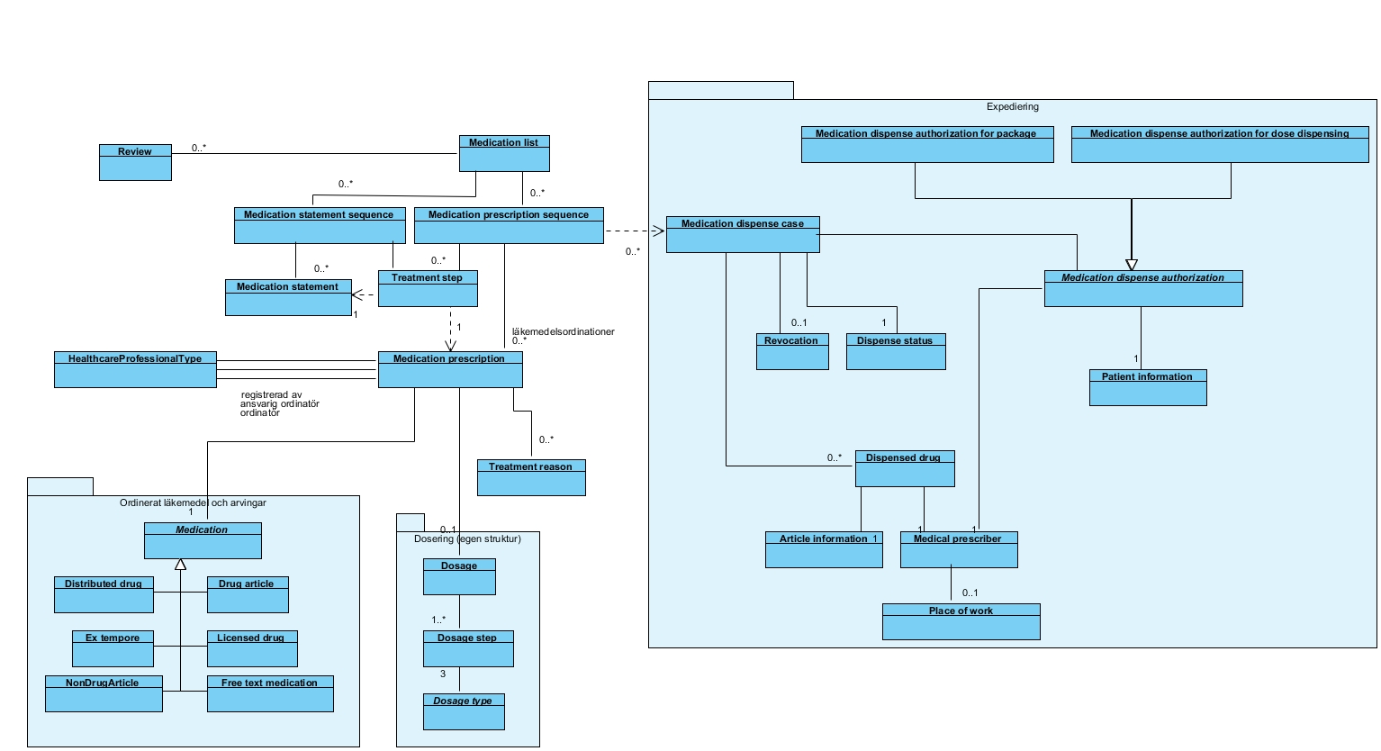

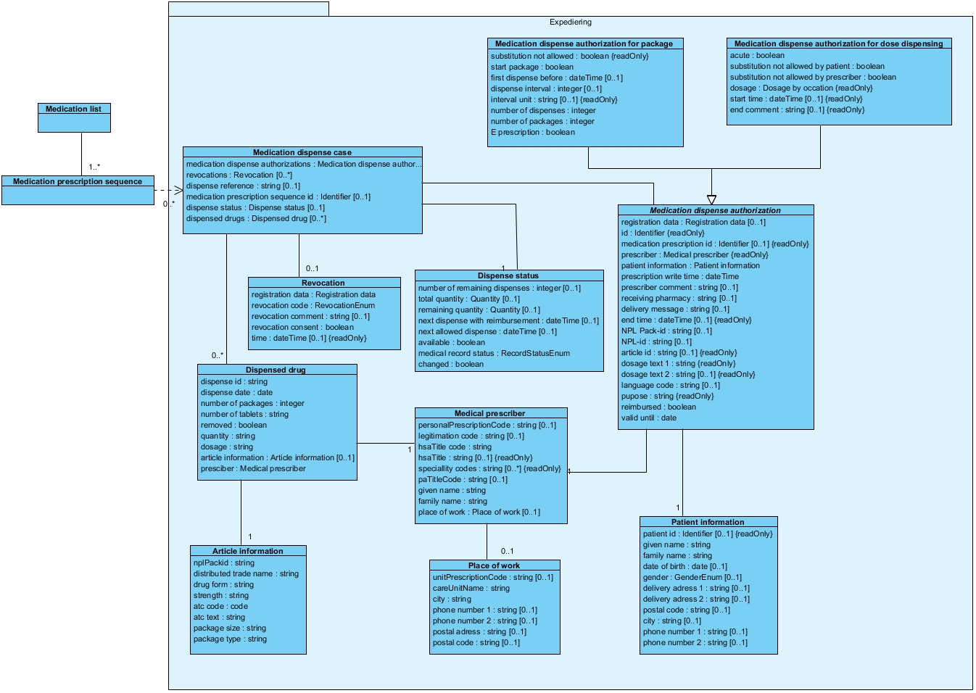

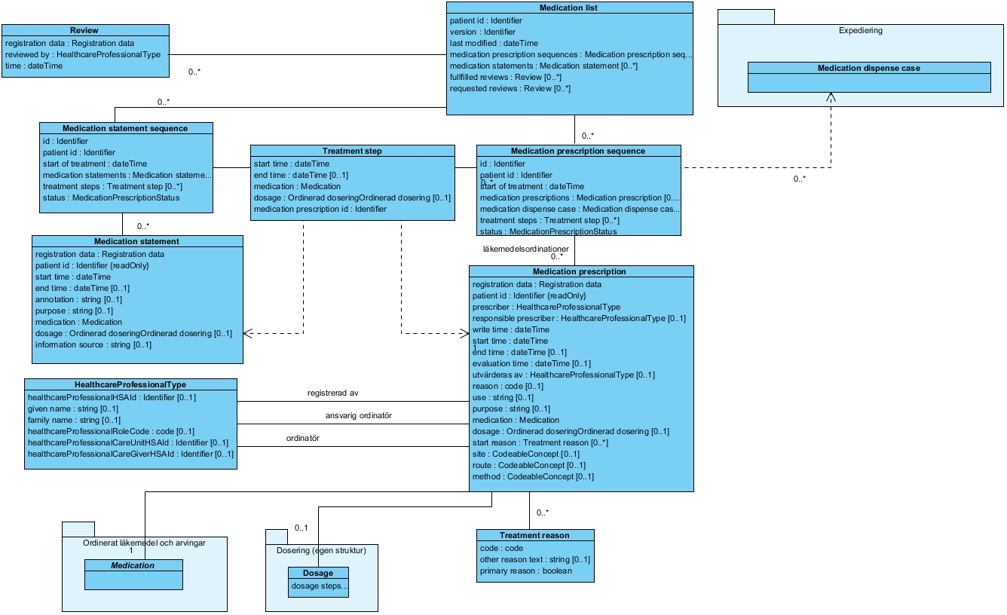

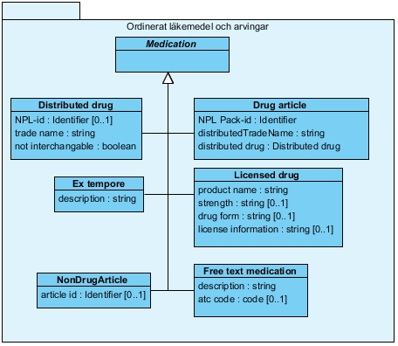

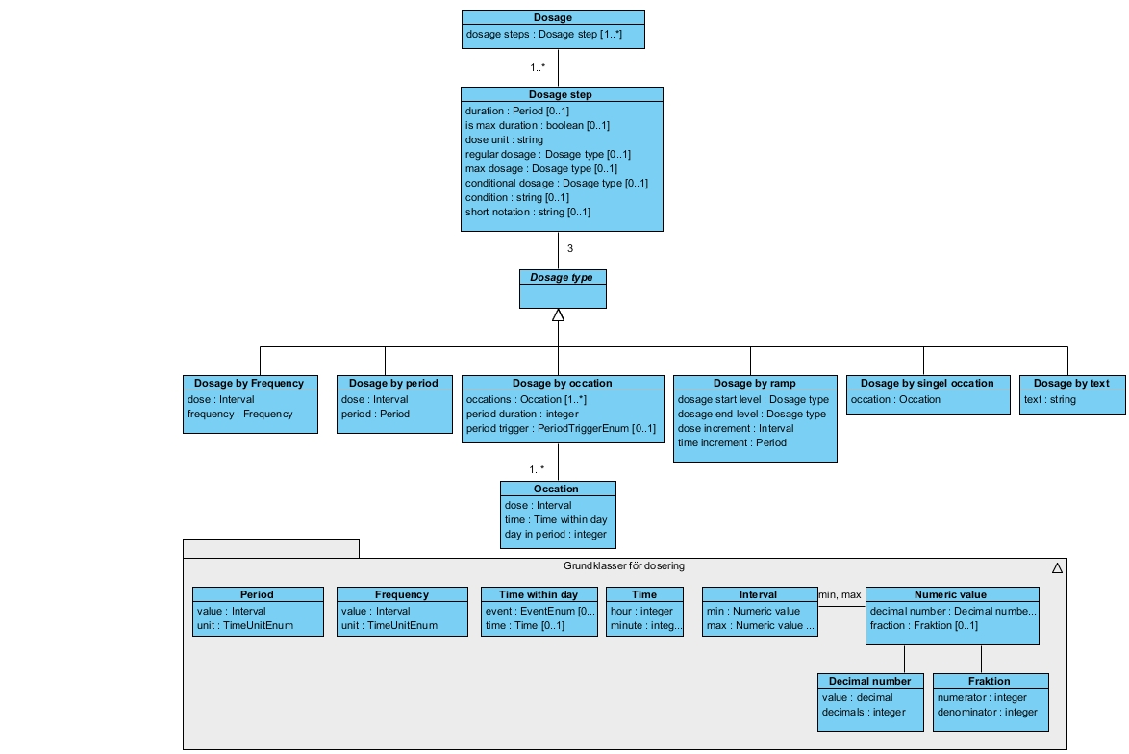
- Revisionshistorik
Version | Datum | Författare | Kommentar
1.0 | 2012-08-27 | hepa; bjst | Första av kravgruppen godkända versionen.  För tidigare revisionshistorik, se version 0.99 (2012-08-27)
1.1 | 2013-04-23 | bjst | Överenskomna ändringar för att stämma med faktiska tjänstekontrakt inarbetade.
1.1.2 | 2013-05-02 | bjst | Uppdaterad med ordinationsorsak som egen klass
1.1.3 | 2013-05-28 | bjst | Tagit bort ändringsmarkeringar.  Synkat med slutrapport ang ordinationsorsak.
1.1.4 | 2013-06-11 | bjst | Bytt namn (från RIV-specifikation)
1.1.5 | 2013-06-13 | bjst | Efter kommentarer fr HP.  Ny klass Fritextval
1.1.5.1 | 2013-06-14 | bjst | Rättat fel i diagrammet (Fritextval dubblerad).  Nytt attribut egenmedicinering i Läkemedelsordination.
2.0.0 | 2014-12-08 | bjst | Omarbetad (förenklad) modell.
2.0.5 | 2015-01-16 | bjst | Fortsatt omarbetning  expedition… expediering…  utlämning expediering
2.0.6 | 2015-01-28 | bjst | engelska termer
2.0.7 | 2015-02-16 | bjst | egenmedicinering egen klass  behandlingssteg infört  anpassning till HealthCareProfessionalType
2.0.8
2.0.9 | 2015-03-02 | toka | Mappning utsättningsorsak ordination -> makuleringsorsak expedieringunderlag/recept
2.0.10 | 2015-03-01 | pemu | Redaktionellt  Tog bort inaktuella noteringar om egenmedicinering.
2.0.10 | 2015-03-04 | bjst | Uppdaterad bild (med behandlingssteg).  Genomgång som ny klass samt genomgångar av Läkemedelslista  Smärre redaktionella ändringar.  Bytt dispensdispense  Bytt Dispensed medicationDispensed drug för bättre match mot TK.  NPL-id och NPLPack-id i EU har gjorts skrivbara för att kunna anges val av läkemedel på generellare nivå i LO än i EU.  Bytt dispense prescription dispense authorization  Notat utgått  beslutsorsak [reason] tillkommit  begärda genomgångar [requested reviews] tillkommit till läkemedelslistan  medication reason treatment reason  Medication treatment Treatment steps  GenderEnum felstavat  Läkemedelsordinationen.id kan sättas av konsumenten (är inte längre readOnly) för att möjliggöra import med bibehållet id.  ordinationsid införs på EU för att få spårbarhet till ursprunglig ordination i vårdsystem på EU som återskapas baserat på RR/OR.
2.0.13 | 2015-04-01 | bjst | städat inför remissutskick  lagt till informationssäkerhet  lagt till Sammanställning av terminologier…
2.0.14 | 2015-04-01 –  2015-06-28 | bjst | Löpande ändringar med ändringsmerkeringar
2.0.15 | 2016-06-29 | bjst | Inför utskick #2, utan ändringsmerkeringar

